**前言**



**获取资源**

浏览器输入：code.tarena.com.cn

账号：tarenacode

密码：code_2013

地址：AIDCode/aid2011/01_month01/to_student_for_month01.zip

**课程介绍**



**教学理念**

**理念一：弱语法，重本质**

是一种弱化语言规则，注重程序原理的学习过程。

语法是表象，只有了解深层机理，才能灵活运用。

学习编程要深入内存，剖析原理，才能看透语法。

就像太极“用意不用力，先在心后在身”的道理。

**理念二：重思想，重设计**

注重解决问题的思维方式，注重编写程序的架构。

通过面向对象三大特征，六大原则学习设计思想。

通过Model View Controller体会程序框架结构。

通过"全国面向对象课程答辩峰会"总结设计思想。

**理念三：是技术，更艺术**

编程是一门技术，但更是一种艺术。

写出高质量的代码（功能性、维护性，灵活性），享受编程所带来的乐趣。

**理念四：项目化，实战化**

2048核心算法贯穿Python核心。（MVC）

疫情信息管理系统贯穿面向对象。

集成操作框架贯穿Python高级。(函数式编程)

二手房信息管理系统贯穿全阶段。

**学习方法**

**第一步：当天笔记必须整理**

梳理当天所学内容的过程。

防止日后因为遗忘和混淆造成的麻烦。

将理论，代码，图示三合一。

**第二步：当天练习必须会做**

课堂演示用眼看 demo01、demo02 …

课堂练习动手敲 exercise01、exercise02 …

独立完成才算会做。

**第三步：当天知识必须理解**

What 是什么，即理解知识点的定义。

Why 为什么，即理解知识点的作用。

Where 在哪里，即理解知识点的适用性。

How 如何使用，即理解知识点的语法。

**Python 简介**

**计算机基础结构**

**硬件**

1944年，美籍匈牙利数学家冯·诺依曼提出计算机基本结构。

五大组成部分：运算器、控制器、存储器、输入设备、输出设备。

-- 运算器：按照程序中的指令，对数据进行加工处理。

-- 控制器：根据程序需求，指挥计算机的各个部件协调工作。

通常将运算器和控制器集成在**中央处理器（CPU）**中。



-- 存储器：保存各类程序的数据信息。

内存RAM -- 容量小，**速度快**，**临时**存储数据

硬盘HDD -- **容量大，**速度慢，**永久**存储数据



输入设备：外界向计算机传送信息的装置。

例如：鼠标、键盘、扫描仪…

输出设备：计算机向外界传送信息的装置。

例如：显示器、音响、打印机…



**软件**



操作系统：

-- 管理和控制计算机软件与硬件资源的程序。

-- 隔离不同硬件的差异，使软件开发简单化。

-- Windows，Linux，Unix。

应用软件：为了某种特定的用途而被开发的软件。

软件：**程序 + 文档**。

-- **程序是**一组计算机能识别和执行的**指令集合**。

-- **文档是**为了便于了解程序所需的**说明性资料**。

**基础知识**

**Python 定义**

是一个**免费、开源、跨平台**、动态、面向对象的编程语言。

**Python程序的执行方式**

**交互式**

在命令行输入指令，回车即可得到结果。能测试简单的代码。

* 打开终端
* **进入交互式：python3**
* 编写代码：print(“hello world”)
* **离开交互式：exit()**

**文件式**

将指令编写到.py文件，可以重复运行程序。

* 编写文件
* 打开终端
* **进入**程序**所在目录**：cd 目录
* 执行程序： python3 文件名

**复习：**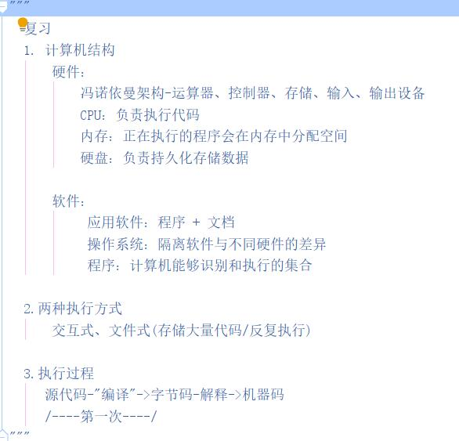

**Linux常用命令**

* **pwd**：查看当前工作目录的路径
* **cd**：改变工作目录（**进入到某个目录**）

练习：

* 在指定目录创建python文件.

--目录：/home/tarena/month01

--文件名：exercise01.py

2. 在文件中写入：print(“你好，世界!”)

3. 运行python程序

**执行过程**

**计算机只能识别机器码(1010)，不能识别源代码(python)。**

* 由源代码转变成机器码的过程分成两类：编译和解释。
* 编译：在程序运行之前，通过编译器将源代码变成机器码，例如：C语言。

-- 优点：运行速度快

-- 缺点：开发效率低，不能跨平台。

* 解释：在程序运行之时，通过解释器对程序逐行翻译，然后执行。例如Javascript

-- 优点：开发效率高，可以跨平台；

-- 缺点：运行速度慢。

* python是**解释型语言**，但为了**提高运行速度（编译目的）**，使用了一种编译的方法。编译之后得到**pyc文件**，存储了**字节码**（特定于Python的表现形式，不是机器码）。**跨平台（解释目的）**

源代码 -- 编译 --> **字节码** -- 解释 --> 机器码

|————1次———|

只有导入的模块，才会生成字节码文件（**pyc文件**）

**解释器类型**

* CPython（C语言开发)
* Jython (java开发)
* IronPython (.net开发)

**数据基本运算**

**基础知识**

**pycharm常用快捷键**

* 移动到本行开头：home键
* 移动到本行末尾：end键盘
* 注释代码：ctrl + /
* 复制行：ctrl +d
* 删除行：shift + delete
* 复制光标：alt+ 鼠标左键
* 选择列：shift + alt +鼠标左键
* 移动行：shift + alt + 上下箭头 /shift + ctrl + 上下箭头
* **代码格式化**：ctrl+alt+l
* 代码收缩：shift + ctrl + “-”
* 代码展开：shift + ctrl + “+”

**注释**

给人看的，通常是对代码的描述信息。

* **单行注释：以#号开头。**
* **多行注释：三引号开头，三引号结尾**。

**函数**

表示一个**功能，**函数定义者是提供功能的人，函数调用者是使用功能的人。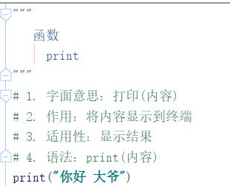

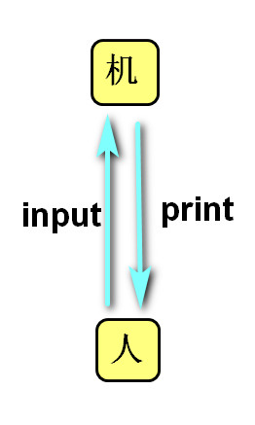

例如：

* print(数据) 作用：将括号中的内容显示在控制台中
* 变量 = input(“需要显示的内容”) 作用：将用户输入的内容赋值给变量

练习1: 在终端中显示古诗“登高”

效果：

登高

作者：杜甫

风急天高猿啸哀，渚清沙白鸟飞回。

无边落木萧萧下，不尽长江滚滚来。

万里悲秋常作客，百年多病独登台。

艰难苦恨繁霜鬓，潦倒新停浊酒杯。

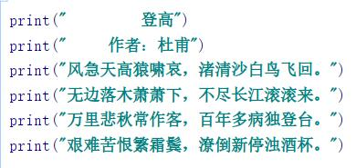

练习2：判断英文句子成分：I kiss you

效果：

请输入I kiss you的主语:I

请输入I kiss you的谓语:kiss

请输入I kiss you的宾语:you

您输入的主语是:I,谓语是:kiss,宾语是:you

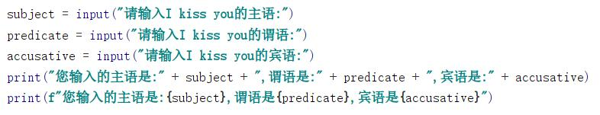

**变量**

* 定义：关联一个对象的**标识符**。
* 命名：必须是字母或下划线开头，后跟字母、数字、下划线。

不能使用关键字(蓝色)，否则发生语法错误：SyntaxError: invalid syntax。

* 建议命名：字母小写，多个单词以下划线隔开。

class_name = “xxx”

* 赋值：创建一个变量或改变一个变量关联的数据。
* 语法：

变量名 = 数据

变量名1 = 变量名2 = 数据

变量名1, 变量名2, = 数据1, 数据2

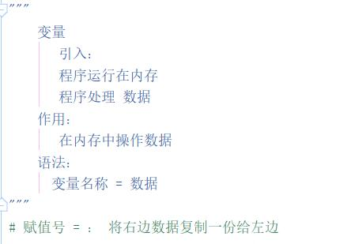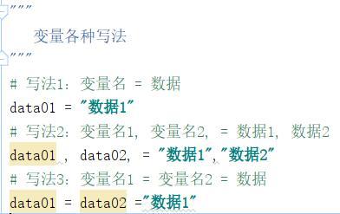

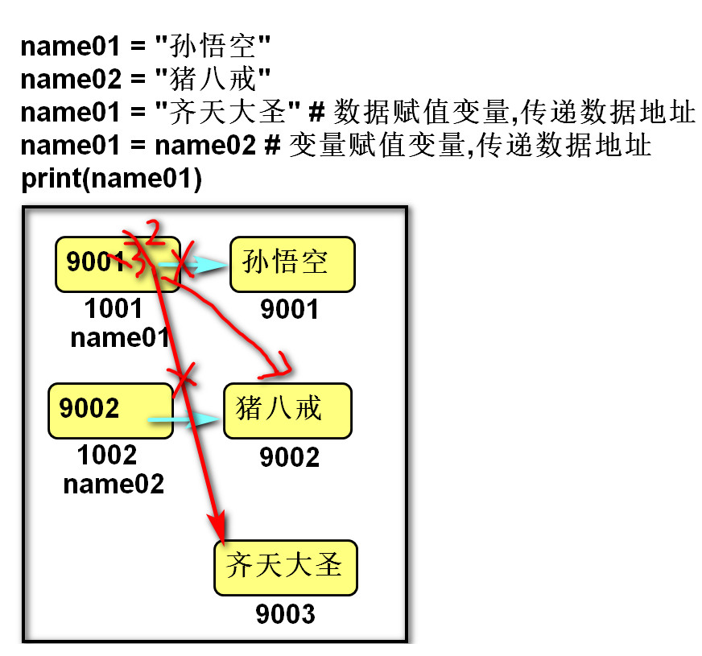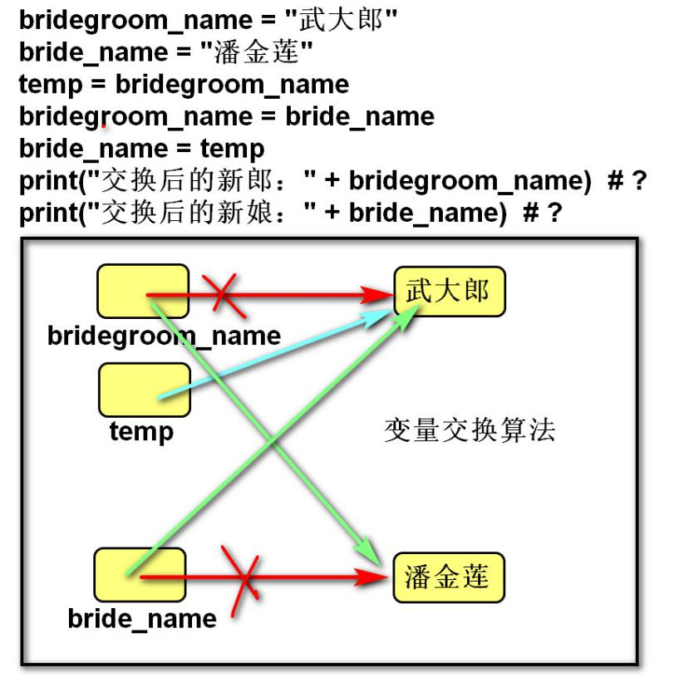

**del 语句**

* 语法:

del 变量名1, 变量名2

* 作用：

用于**删除变量**,同时解除与对象的关联.如果可能则释放对象。

**Python内存管理机制**

* 自动化内存管理的引用计数：

每个对象记录被变量绑定(引用)的数量,当为0时被销毁。

1.**引用计数**的**缺点**：循环引用--垃圾存储垃圾，占用内存-->也叫内存泄露

2.标记清除：对内存空间全盘扫描，标记不再使用的数据（不释放数据）

3.**标记清除**的**缺点**：扫描速度慢

4.分代回收：将内存空间划分为小中大三代，

**每次**创建新数据时，在**小代存储**，

当**内存告急**时，会**触发**标记清除，扫描**当代**内存空间，

将有用的数据**升代，释放旧数据内存空间.**

**清除**引用计数为0的数据

5.内存优化：**尽少**产生垃圾（可在面试说，实际应用不考虑），对象池，配置垃圾回收器

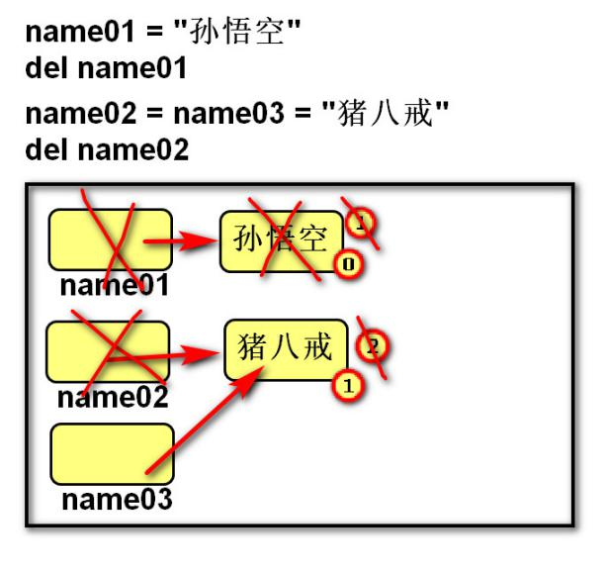

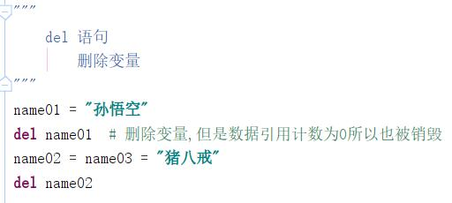

**核心数据类型**

在python中变量没有类型，但关联的对象有类型。

**整形int**

* 表示整数，包含正数、负数、0。

如： -5, 100, 0

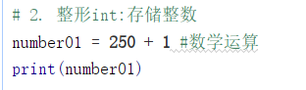

* 字面值：

十进制：每位用十种状态计数，逢十进一，写法是0~9。

** 二进制：每位用二种状态计数，逢二进一，写法是0b开头，后跟0或者1。

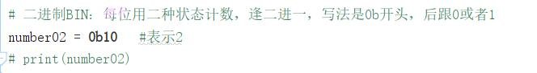

八进制：每位用八种状态计数，逢八进一，写法是0o开头，后跟0~7。 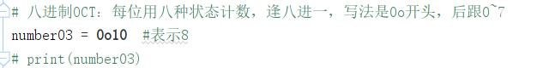

十六进制：每位用十六种状态计数，逢十六进一，写法是0x开头，后跟0~9,A~F,a~f

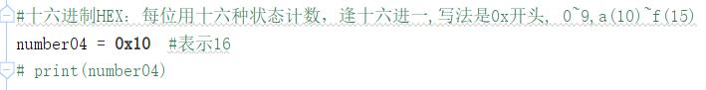

**浮点型float**

* 表示小数，包含正数、负数，0.0。
* 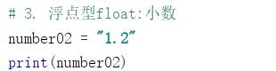
* 字面值：

小数：1.0 2.5

科学计数法：e/E (正负号) 指数

1.23e-2 (等同于0.0123)

1.23456e5(等同于123456.0)

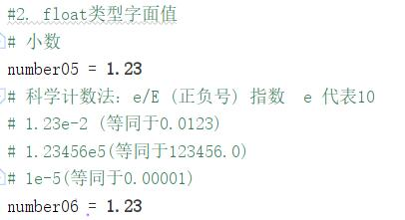

**字符串str**

是用来记录文本信息(文字信息)。

字面值：双引号

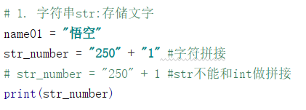

**布尔bool**

用来表示真和假的类型

True 表示真(条件满足或成立)，本质是1

False 表示假(条件不满足或不成立)，本质是0

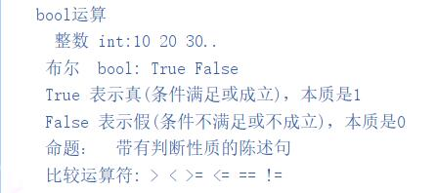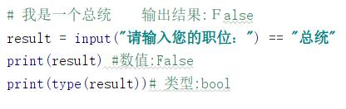

**数据类型转换**

**语法和适用性**

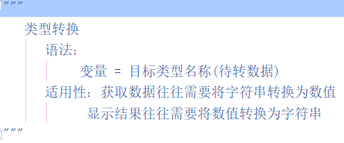

* 转换为整形: int(数据)
* 转换为浮点型: float(数据)
* 转换为字符串: str(数据)
* 转换为布尔:bool(数据)

结果为False：bool(0) bool(0.0) bool(None)

* 混合类型自动升级：

1 + 2.14 返回的结果是 3.14

1 + 3.0 返回结果是: 4.0

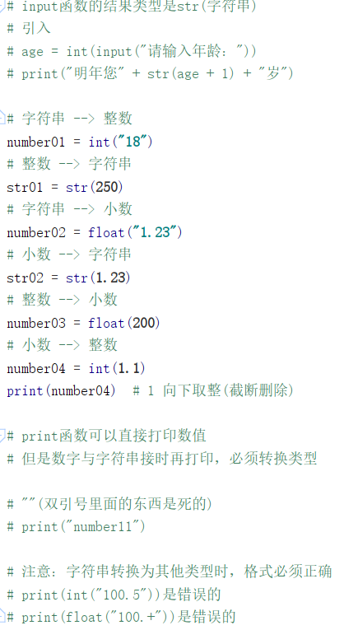

练习：在终端中输入商品单价、购买的数量和支付金额。计算应该找回多少钱。

效果：

请输入商品单价：5

请输入购买数量：3

请输入支付金额：20

应找回：5.0

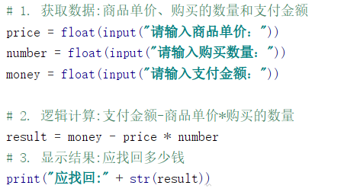

**运算符**

**算术运算符**

+ 加法

- 减法

* 乘法

/ 除法：结果为浮点数（小数商）

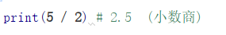

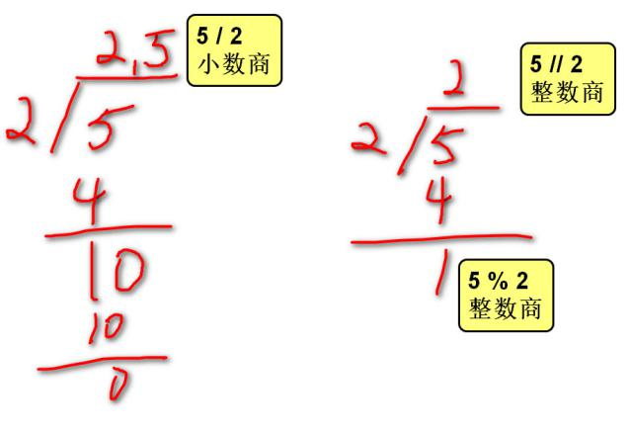

// 整除：除的结果去掉小数部分（整数商）

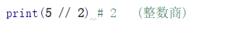

% 求余（余数商）

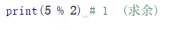

** 幂运算

优先级从高到低： ( )

**

* / % //

+ -

练习1：在终端中输入一个疫情确诊人数再录入一个治愈人数，打印治愈比例

格式：治愈比例为xx%

效果：

请输入确诊人数：500

请输入治愈人数：495

治愈比例为99.0%

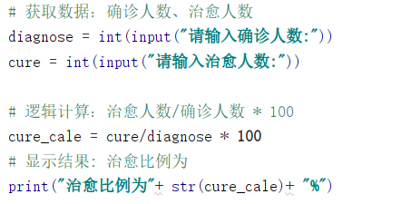

练习2：古代的秤，一斤十六两。在终端中获取两，计算几斤零几两。

效果：

请输入总两数：100

结果为：6斤4两

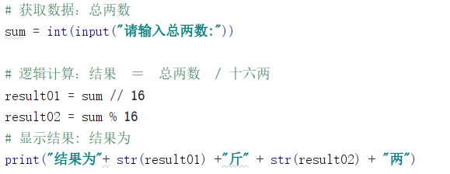

练习3：

匀变速直线运动的速度与位移公式：

位移 = 初速度 × 时间 + 加速度 * 时间的平方 / 2

已知(在终端中录入)：位移、时间、初速度

计算：加速度

效果：

请输入距离：100

请输入初速度：6

请输入时间：10

加速度是：0.8

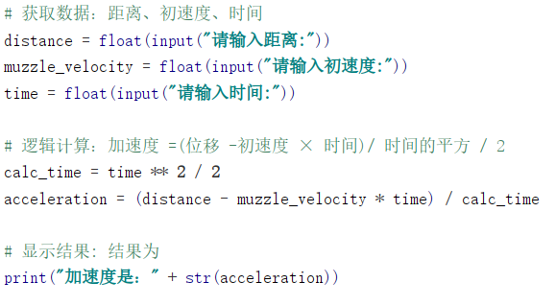

**增强运算符**

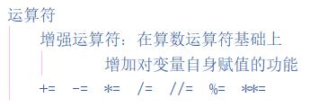

y += x 相当于 y = y + x

y -= x 相当于 y = y - x

y *= x 相当于 y = y * x

y /= x 相当于 y = y / x

y //= x 相当于 y = y // x

y %= x 相当于 y = y % x

y **= x 相当于 y = y ** x（幂运算）如y**2

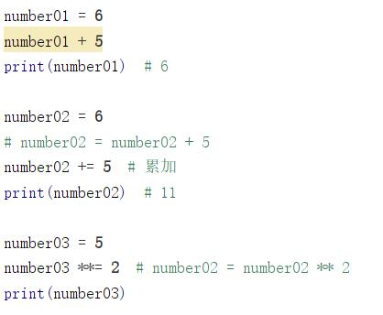

练习：在终端中输入一个四位整数，计算每位相加和。

例如：录入1234，打印1+2+3+4结果

效果：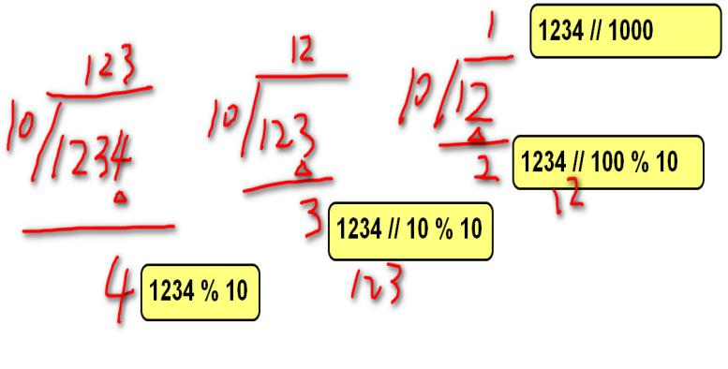

请输入四位整数：1234

结果是：10

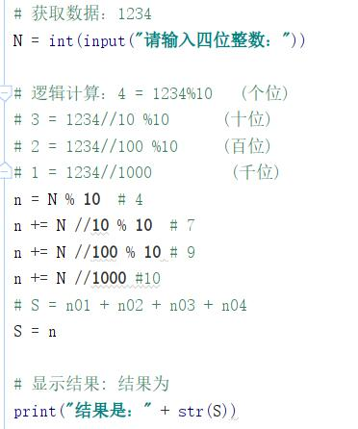

**比较运算符**

< 小于

<= 小于等于

> 大于

>= 大于等于

== 等于

!= 不等于

返回布尔类型的值

比较运算的数学表示方式:0 <= x <= 100

练习：写出下列代码表达的命题含义

print(666 == "666") 

print(input("你爱我吗? ") == "爱") 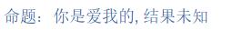

print(float(input("请输入你的身高：")) > 170) 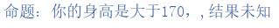

根据命题写出代码

输入的是正数 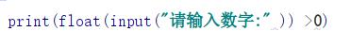

输入的是月份 

输入的不是偶数 

**逻辑运算符**

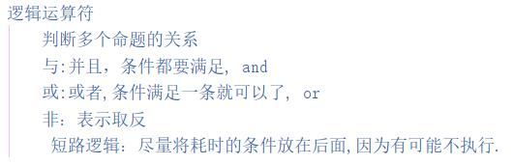

**与and**

表示并且的关系，一假俱假。

示例:

True and True # True

True and False # False

False and True # False

False and False # False

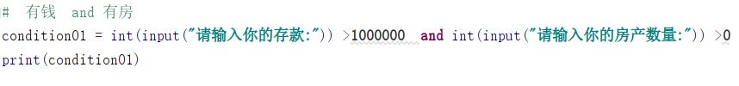

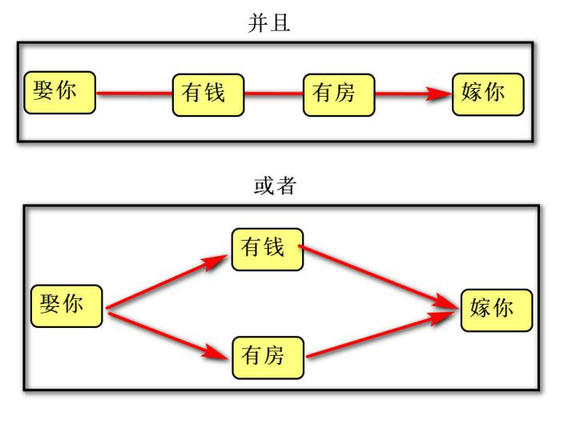

**或or**

表示或者的关系，一真俱真

示例:

True or True # True

True or False # True

False or True # True

False or False # False

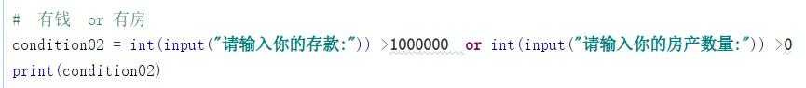

**非 not**

表示取反

例如：

not True # 返回False

not False # 返回True

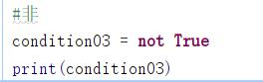

练习:根据命题写出代码

年龄大于25 并且 身高小于170

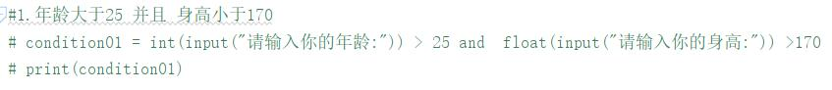

职位是高管 或者 年薪大于500000

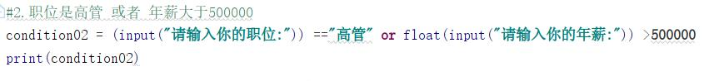

**短路运算**

一但结果确定，后面的语句将不再执行。(好处:节省时间,优化代码)

**身份运算符**

语法:

x is y

x is not y

作用：

is 用于**判断**两个对象是否是同一个对象,**是**时返回True,**否**则返回False。

is not 的作用与is相反

**优先级**

高到低：

算数运算符

比较运算符

增强运算符

身份运算符

逻辑运算符

**语句**

**行**

* 物理行：程序员编写代码的行。
* 逻辑行：python解释器需要执行的指令。
* 建议一个逻辑行在一个物理行上。
* 如果一个物理行中使用多个逻辑行，需要使用分号；隔开。

5. 如果逻辑行过长，可以使用隐式换行或显式换行。

隐式换行：所有括号的内容换行,称为隐式换行

括号包括: () [] {} 三种

显式换行：通过折行符 \ (反斜杠)换行，必须放在一行的末尾，目的是告诉解释器,下一行也是本行的语句。

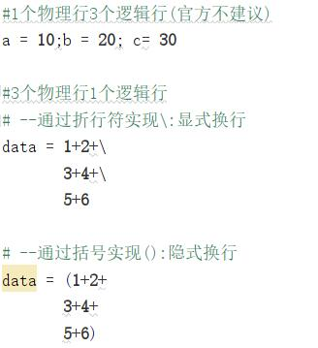

**选择语句**

**If elif else 语句**

* 作用:

让程序根据条件选择性的执行语句。

* 语法:

if 条件1:

语句块1

elif 条件2:

语句块2

else:

语句块3

* 说明:

elif 子句可以有0个或多个。

else 子句可以有0个或1个，且只能放在if语句的最后。

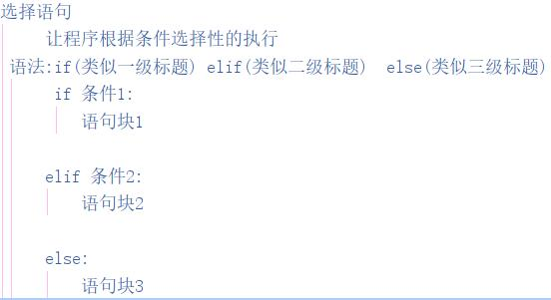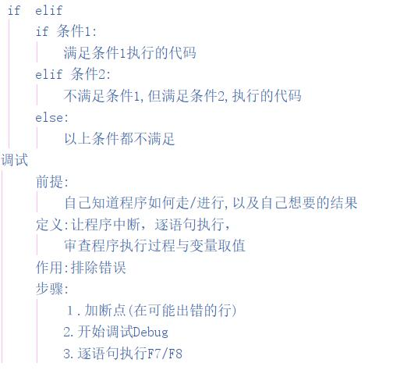

练习1：

如果满足 职位是高管 或者 年薪大于50000的 条件 则显示“娶你”

否则显示”继续努力 ”

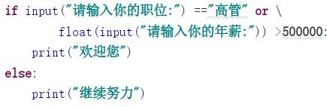

练习2:

在终端中输入性别

打印"您好先生" "您好女士" "未知"

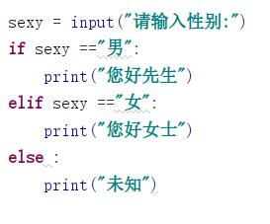

练习3：

在终端中输入课程阶段数,显示课程名称

1 显示 Python语言核心编程

2 显示 Python高级软件技术

3 显示 Web 全栈

4 显示 网络爬虫

5 显示 数据分析、人工智能

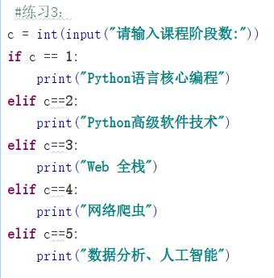

练习4：

在终端中录入4个同学身高,打印最高的值.

算法：

170 160 180 165

假设第一个就是最大值

使用假设的和第二个进行比较, 发现更大的就替换假设的

使用假设的和第三个进行比较, 发现更大的就替换假设的

使用假设的和第四个进行比较, 发现更大的就替换假设的

最后，假设的就是最大的.

效果：

请输入第1个同学身高:170

请输入第2个同学身高:160

请输入第3个同学身高:180

请输入第4个同学身高:165

最高的同学:180

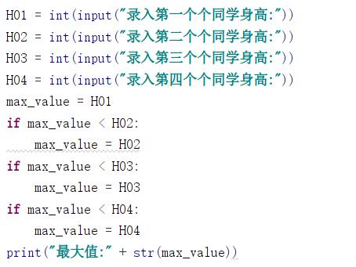

练习5：

根据心理年龄与实际年龄，打印智商等级。

智商IQ = 心理年龄MA 除以 实际年龄CA 乘以 100

天才：140以上（包含）

超常：120-139之间（包含）

聪慧：110-119之间（包含）

正常：90-109之间（包含）

迟钝：80-89之间（包含）

低能：80以下

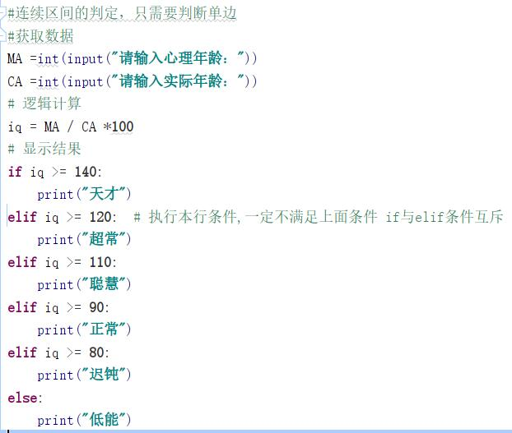

练习6：

在终端中输入月份，打印相应的天数.

1 3 5 7 8 10 12 有 31天

2 有 29天

4 6 9 11 有 30天

超过月份提示月份有误

效果：

请输入月份:10

31天

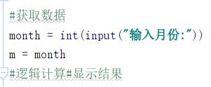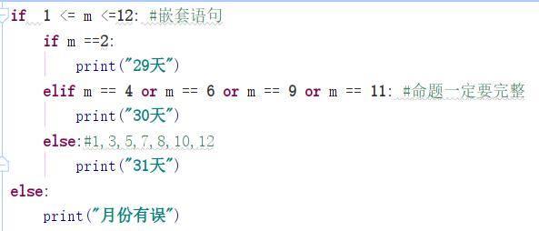

**if 语句的真值(有数据为真)表达式**

if 100:

print("真值")

等同于

if bool(100):

print("真值")

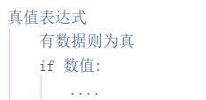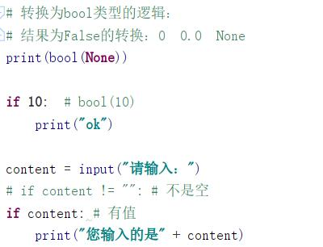

练习：在终端中输入一个整数，如果是奇数为变量state赋值"奇数",否则赋值"偶数"。

效果：

请输入数字:6

state变量存储的是：偶数

**条件表达式**

语法：变量 = 结果1 if 条件 else 结果2

作用：根据条件(True/False) 来决定返回结果1还是结果2。

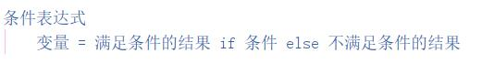

练习：在终端中输入一个年份，如果是闰年为变量day赋值29,否则赋值28。

闰年条件：年份能被4整除但是不能被100整除

年份能被400整除

效果：

请输入年份:2020

2020年的2月有29天

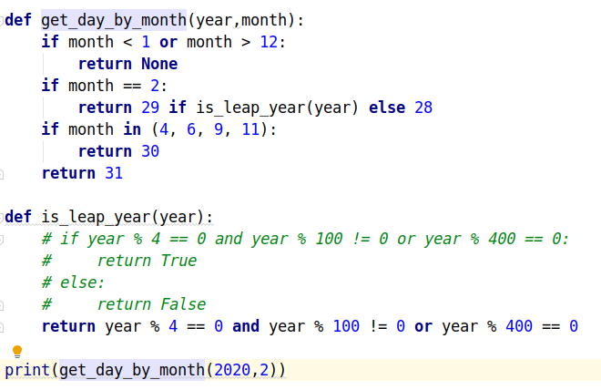

**循环语句**

**while语句**

* 作用:

可以让一段代码满足条件，重复执行。

* 语法:

while 条件:

满足条件执行的语句

else:

不满足条件执行的语句

* 说明:

else子句可以省略。

在循环体内用break终止循环时,else子句不执行。

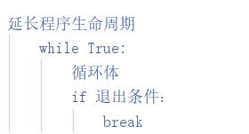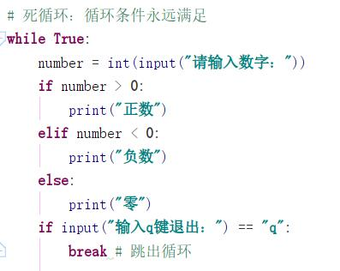

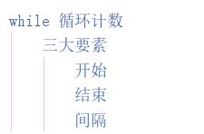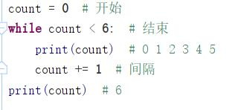

*"""  
 猜数字2.0  
 增加新功能：最多猜3次,超过次数不中,提示"游戏失败"  
  
 区分循环退出的原因  
 如果从循环条件退出,执行else子句  
 如果从循环体的break退出,不执行else子句  
"""***import** random *#产生一个随机数*random_number = random.randint(1, 100)  
count = 0 *#猜的次数***while** count < 3:  
 count += 1  
 input_number = int(input(**"请输入要猜的数字:"**))  
  
  
 **if** input_number > random_number:  
 print(**"大了"**)  
 **elif** input_number < random_number:  
 print(**"小了"**)  
 **else**:  
 print(**"恭喜猜对了,总共猜对了"** + str(count) + **"次"**)  
 **break  
else**:  
 print(**"游戏失败"**)

练习1：

让下列代码重复执行，输入y继续(不输入y则退出)

sex = input("请输入性别:")

if sex == "男":

print("您好先生")

elif sex == "女":

print("您好女士")

else:

print("未知")

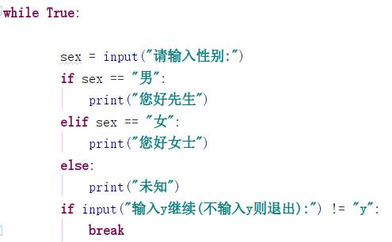

练习2：

在终端中显示0 1 2 3

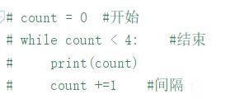

在终端中显示2 3 4 5 6

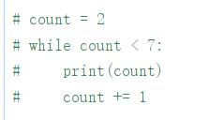

在终端中显示1 3 5 7

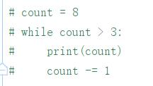

在终端中显示8 7 6 5 4



在终端中显示-1 -2 -3 -4 -5

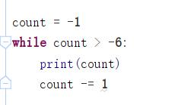

练习3：

在终端中循环录入5个成绩,

最后打印平均成绩(总成绩除以人数)

效果：

请输入成绩：98

请输入成绩：83

请输入成绩：90

请输入成绩：99

请输入成绩：78

平均分：89.6

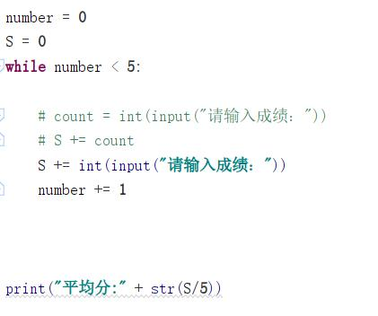

练习4：

一张纸的厚度是0.01毫米

请计算，对折多少次超过珠穆朗玛峰(8844.43米)

思路:

数据:

厚度 高度 次数

算法:

厚度*=2 次数+=1

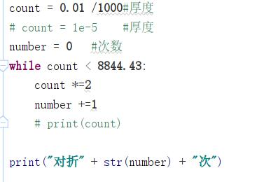

练习5：

程序产生1个,1到100之间的随机数。

让玩家重复猜测,直到猜对为止。

每次提示：大了、小了、恭喜猜对了,总共猜了多少次。

效果：

请输入要猜的数字:50

大了

请输入要猜的数字:25

小了

请输入要猜的数字:35

大了

请输入要猜的数字:30

小了

请输入要猜的数字:32

恭喜猜对啦,总共猜了5次

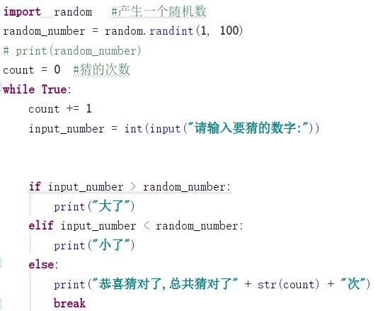

**for 语句**

* 作用:

用来遍历可迭代对象的数据元素。(从头到尾读取元素)

可迭代对象是指能依次获取数据元素的对象，例如：容器类型。

* 语法:

for 变量列表 in 可迭代对象:

语句块1

else:

语句块2

* 说明:

else子句可以省略。

在循环体内用break终止循环时,else子句不执行。

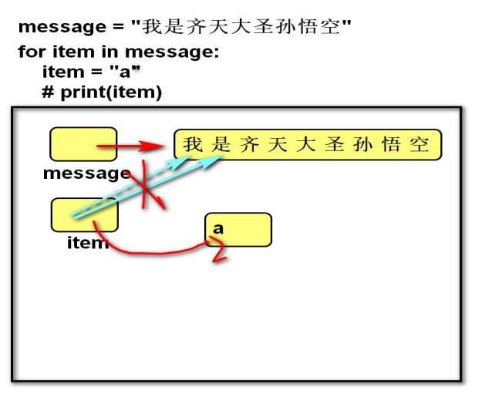

*"""  
 for  
 用来遍历可迭代对象的数据元素。  
 for 变量 in 可迭代对象:  
 print(变量)  
"""*message = **"我是齐天大圣孙悟空"***# 从头到尾读取元素***for** item **in** message:  
 print(item)

练习:

在终端中输入任意整数，计算累加和.

"1234" -> "1" -> 累加 1

效果：

请输入一个整数:12345

累加和是 15

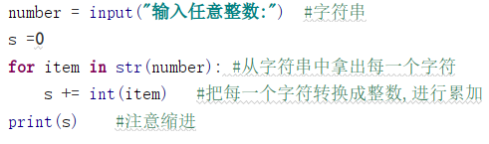

**range 函数**

* 作用:

用来创建一个生成一系列整数的可迭代对象(也叫整数序列生成器)。

* 语法:

range(开始点，结束点，间隔)

* 说明:

函数返回的可迭代对象可以用for取出其中的元素

返回的数字不包含结束点

开始点默认为0

间隔默认值为1

*"""  
 for + range  
 range 整数生成器：可以产生一个范围的整数  
"""  
# 写法1:range(开始,结束,间隔)  
# 注意：不包含结束值***for** item **in** range(1, 5, 1): *# 1 2 3 4* print(item)  
*# 写法2:range(开始,结束)  
# 注意：间隔默认为1***for** item **in** range(1, 5): *# 1 2 3 4* print(item)  
*# 写法3:range(结束)  
# 注意：开始默认为0***for** item **in** range(5): *# 0 1 2 3 4* print(item)

练习：

在终端中累加 0 1 2 3

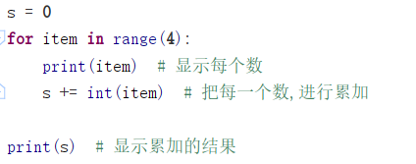

在终端中累加 2 3 4 5 6

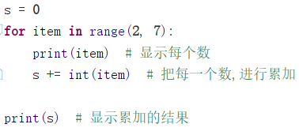

在终端中累加 1 3 5 7

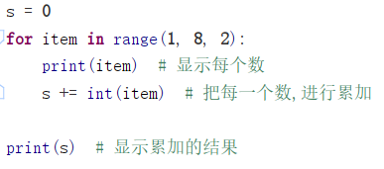

在终端中累加 8 7 6 5 4

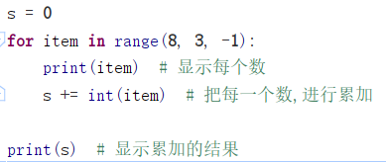

在终端中累加 -1 -2 -3 -4 -5

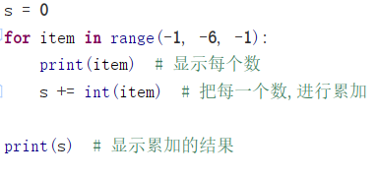

**跳转语句**

**break 语句**

* 跳出循环体，后面的代码不再执行。
* 可以让while语句的else部分不执行。

**continue 语句**

跳过本次，继续下次循环。

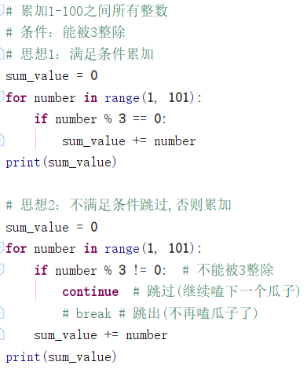

练习：累加10 -- 60之间，个位不是3/5/8的整数和。

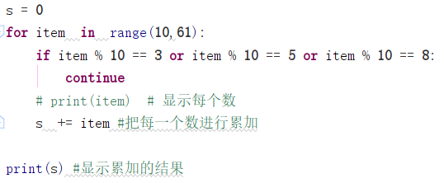

**小结**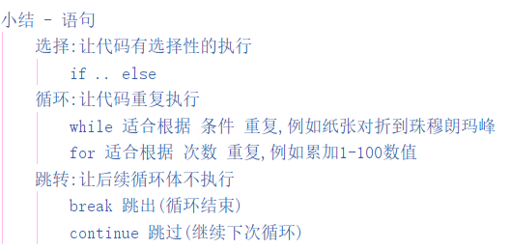

**容器类型**

**通用操作**

**数学运算符**

* **+**：用于拼接两个容器
* **+=**：用原容器与右侧容器拼接,并重新绑定变量
* **\***：重复生成容器元素
* **\*=**：用原容器生成重复元素, 并重新绑定变量
* **< <= > >= == !=**：依次比较两个容器中元素,一但不同则返回比较结果。

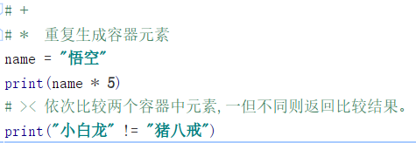

练习：

在终端中获取一个整数，作为边长，打印矩形。

效果：

请输入整数:5

*****

* *

* *

* *

*****

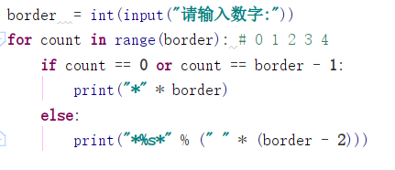

请输入整数:8

********

* *

* *

* *

* *

* *

* *

********

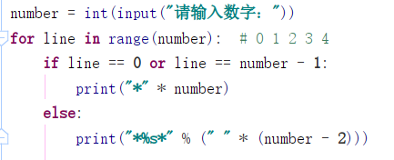

**成员运算符**

* 语法：

数据 in 序列

数据 not in 序列

* 作用：

如果在指定的序列(顺序)中找到值，返回bool类型。

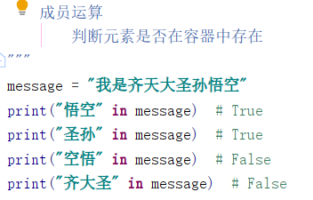

**索引index**

* 作用：定位单个容器元素。
* 语法：容器[整数]
* 说明：

正向索引从0开始，第二个索引为1，最后一个为len(s)-1 == 总数-1。

反向索引从-1开始,-1代表最后一个,-2代表倒数第二个,以此类推,第一个是-len(s)。

注意：小心越界

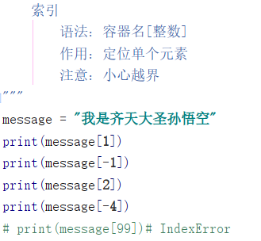

**切片slice**

* 作用：

定位多个容器元素。

* 语法：

容器[开始索引**:**结束索引**:**步长]

* 说明：

结束索引不包含该位置元素

步长是切片每次获取完当前元素后移动的偏移量

开始、结束和步长都可以省略

**注意**：没有越界

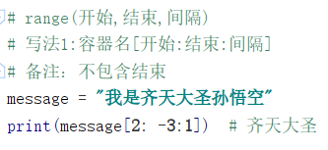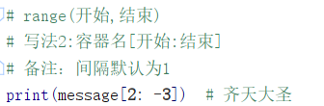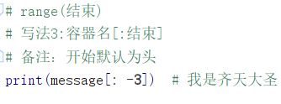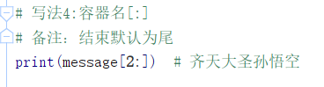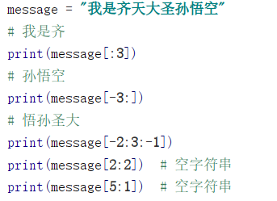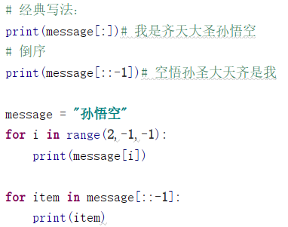

练习：

字符串： content = "我是京师监狱狱长金海。"

打印第一个字符、打印最后一个字符、打印中间字符

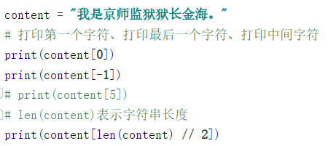

打印字前三个符、打印后三个字符

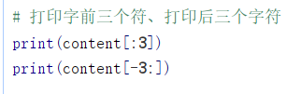

命题：金海在字符串content中

命题：京师监狱不在字符串content中

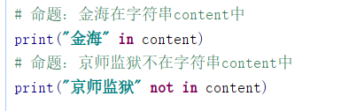

通过切片打印“京师监狱狱长”

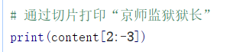

通过切片打印“长狱狱监师京”

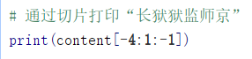

通过切片打印“我师狱海”

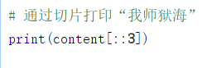

倒序打印字符

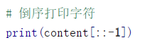

**内建函数**

* len(x) 返回序列的长度
* max(x) 返回序列的最大值元素
* min(x) 返回序列的最小值元素
* sum(x) 返回序列中所有元素的和(元素必须是数值类型)

**字符串 str**

**定义**

由一系列**字符**组成的**不可变序列**容器，存储的是**字符的编码值**。（序列：可以用**索引**或者**切片**）

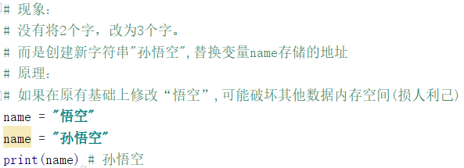

**编码**

* 字节byte：计算机最小存储单位，等于8 位bit.(1 B = 8 b)
* B、KB、MB、GB、TB、(进制 1 KB = 1024 B)
* 字符：单个的数字，文字与符号。2**8（111 111）
* 字符集(码表)：存储字符与二进制序列的对应关系。
* 编码：将字符转换为对应的二进制序列的过程。(字---->数)
* 解码：将二进制序列转换为对应的字符的过程。(数---->字)
* 编码方式：

--ASCII编码：包含英文、数字等字符，每个字符1个字节。

--GBK编码：兼容ASCII编码，包含21003个中文；英文1个字节，汉字2个字节。

--Unicode字符集：国际统一编码，旧字符集每个字符2字节，新字符集4字节。

--UTF-8编码：Unicode的存储与传输方式，英文1字节，中文3字节。(压缩)

**相关函数**

* ord(字符串):返回该字符串的Unicode码。
* chr(整数):返回该整数对应的字符串。

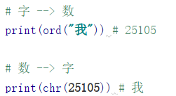

练习1：

在终端中录入一个内容,循环打印每个文字的编码值。

效果：

请输入文字：qtx

113

116

120

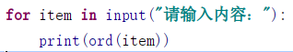

练习：

循环录入编码值打印文字，直到输入空字符串停止。

效果：

请输入数字：113

q

请输入数字：116

t

请输入数字：

Process finished with exit code 0

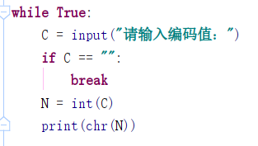

**字面值**

**单引和双引号的区别**

* 单引号内的双引号不算结束符
* 双引号内的单引号不算结束符

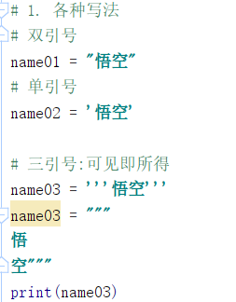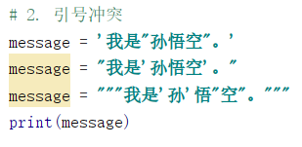

**三引号作用**

* **换行**会自动转换为**换行符\n**
* 三引号内可以**包含**单引号和双引号
* 作为**文档字符串**

**转义字符**

* 改变字符的原始含义。

\’ \” \””” \n \\ \t \0 空字符

* 原始字符串：取消转义。

a = r”C:\newfile\test.py”

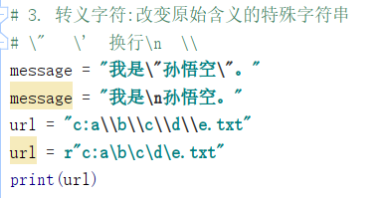

**字符串格式化**

* 定义：

生成一定格式的字符串。

* 语法：

“.....类型码.....”%()

字符串%(变量)

"我的名字是%s,年龄是%s" % (name, age)

* 类型码：

%s 字符串 %d整数 %f 浮点数

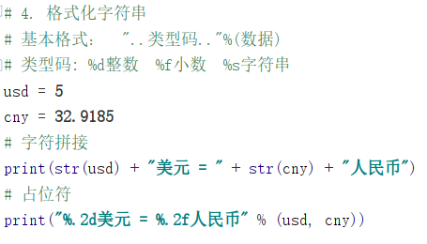

练习：根据下列文字，提取变量，使用字符串格式化打印信息

湖北确诊67802人,治愈63326人,治愈率0.99

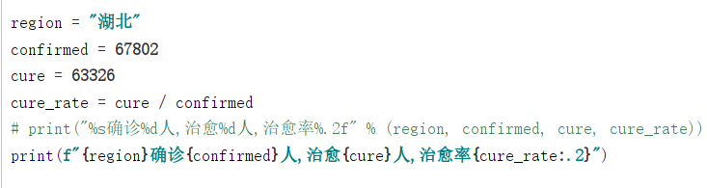

70秒是01分零10秒

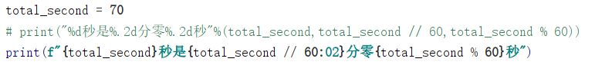

**列表 list**

**定义**

由一系列**变量**组成的**可变序列**容器。

**基础操作**

* 创建列表：

列表名 = **[]**

列表名 = list(可迭代对象)

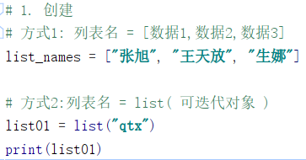

* 添加元素：

列表名**.append**(元素)

列表**.inser**t(索引，元素)

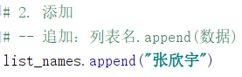

* 定位元素：

列表名[索引] = 元素

变量 = 列表名[索引]

变量 = 列表名[切片] # 赋值给变量的是切片所创建的新列表

列表名[切片] = 容器 # 右侧必须是可迭代对象，左侧切片没有创建新列表。遍历列表：

正向：

for 变量名 in 列表名:

变量名就是元素

反向：

for 索引名 in **range(len(列表名)-1,-1,-1)**:

列表名[索引名]就是元素

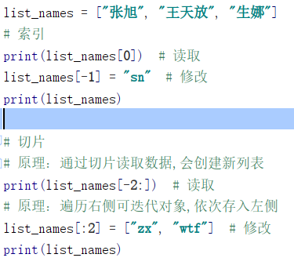

遍历：从头到尾读取数据

非从头到尾读取

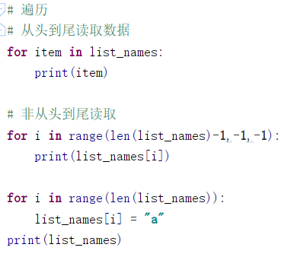

插入：列表名.insert(索引,数据)

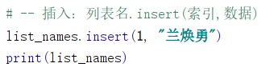

* 删除元素：

列表名.remove(元素)

del 列表名[索引或切片]

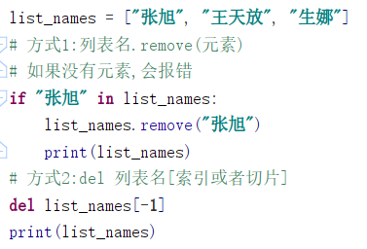

**例题**

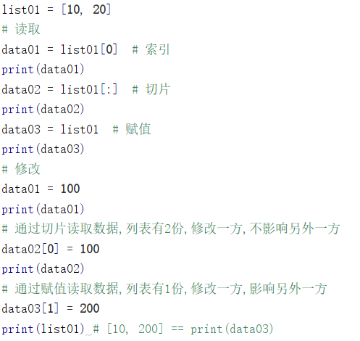

练习1：

创建地区列表、新增列表、现有列表，至少存储3行信息

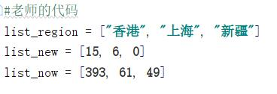

练习2：

向以上三个列表追加数据第4行数据

在第1个位置插入第5行数据

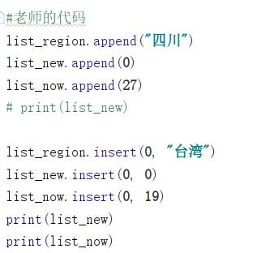

练习3：

打印香港疫情信息(xx地区新增xx人现存xx人)

将地区列表后2个元素修改为 ["XJ","SC"]

打印地区列表元素(一行一个)

倒序打印新增列表元素(一行一个)

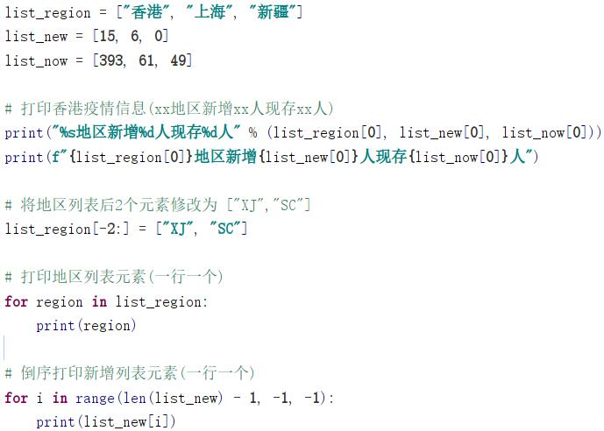

练习4：

在地区列表中删除“新疆”

在新增列表中删除第1个元素

在现有列表中删除前2个元素

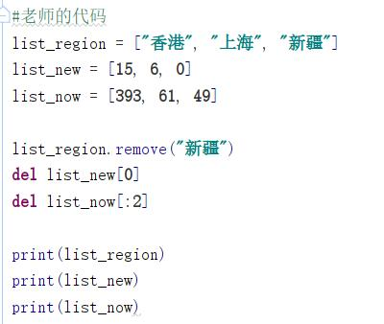



练习5：

八大行星："水星" "金星" "地球" "火星" "木星" "土星" "天王星" "海王星"

-- 创建列表存储4个行星：“水星” "金星" "火星" "木星"

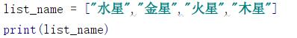

-- 插入"地球"、追加"土星" "天王星" "海王星"

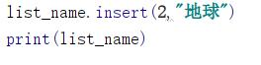

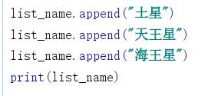

-- 打印距离太阳最近、最远的行星(第一个和最后一个元素)

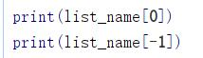

-- 打印太阳到地球之间的行星(前两个行星)

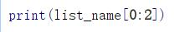

-- 删除"海王星",删除第四个行星

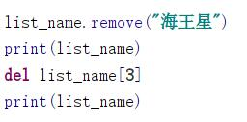

-- 倒序打印所有行星(一行一个)

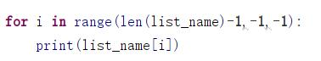

**深拷贝和浅拷贝**

**浅**拷贝：复制过程中,只复制一层变量,不会复制深层变量绑定的对象的复制过程。

优点：占用内存较少

缺点：修改**深层数据**,互相影响

**深**拷贝：复制整个依懒的变量。拷贝**列表数据**时,复制全部数据

优点：一份数据变化,**绝不影响**其他数据。

缺点：占用内存过多

拷贝：将一份数据,赋值为多份.

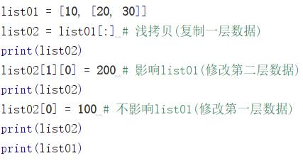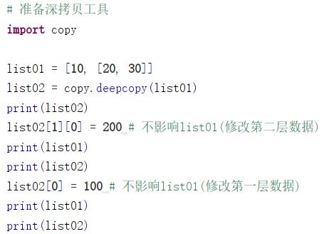

练习1：画出下列代码内存图

list01 = ["北京", "上海"]

list02 = list01

list01[0] = "广州"

list03 = list01[:]  **#创建一个新的表**

list03[-1] = "深圳"

print(list01)#?

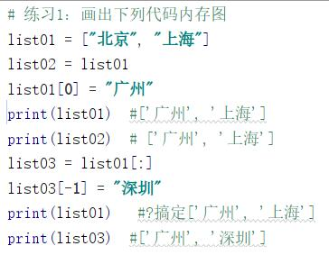

练习2：画出下列内存图

list01 = ["北京", "上海", "深圳"]

list02 = list01

list01.insert(0,"天津")

del list01[1]

print(list02)# ?

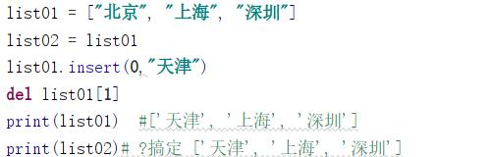

练习3：画出下列内存图

import copy

list01 = ["北京",["上海","深圳"]]

list02 = list01

list03 = list01[:]

list04 = copy.deepcopy(list01)

list04[0] = "北京04"

list04[1][1] = "深圳04"

print(list01) # ?

list03[0] = "北京03"

list03[1][1] = "深圳03"

print(list01) # ?

list02[0] = "北京02"

list02[1][1] = "深圳02"

print(list01) # ?

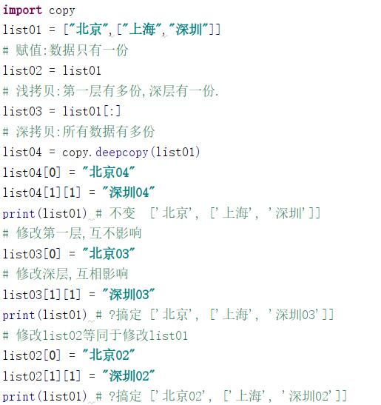

**列表与字符串转换**

* **列表**转换为**字符串**：

result = "连接符"**.join**(列表)

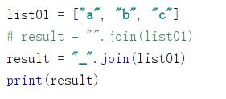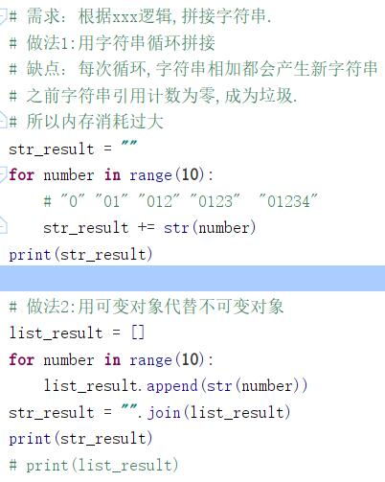

练习：

在终端中,循环录入字符串,如果录入空则停止.

停止录入后打印所有内容(一个字符串)

效果：

请输入内容：香港

请输入内容：上海

请输入内容：新疆

请输入内容：

香港_上海_新疆

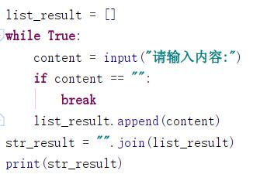

* **字符串**转换为**列表**：

列表 = “a-b-c-d”**.split**(“分隔符”)

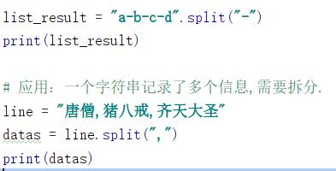

练习：将下列英文语句按照单词进行翻转.

转换前：To have a government that is of people by people for people

转换后：people for people by people of is that government a have To

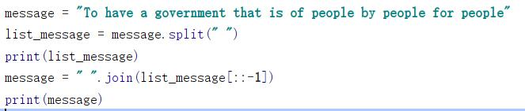

**列表推导式**

* 定义：

使用简易方法，将**可迭代对象**转换为**列表**。

适用性：

根据**可迭代对象**,构建**列表**时

* 语法：

变量 = [表达式 for 变量 in 可迭代对象]

变量 = [表达式 for 变量 in 可迭代对象 if 条件]

* 说明:

如果if真值表达式的布尔值为**False**,则**可迭代对象生成**的**数据将被丢弃**。

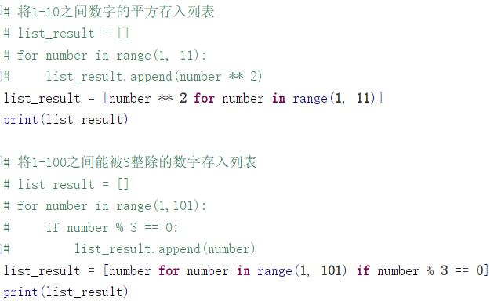

练习：

生成10--30之间能被3或者5整除的数字

[10, 12, 15, 18, 20, 21, 24, 25, 27]

生成5 -- 20之间的数字平方

[25, 36, 49, 64, 81, 100, 121, 144, 169, 196, 225, 256, 289, 324, 361]

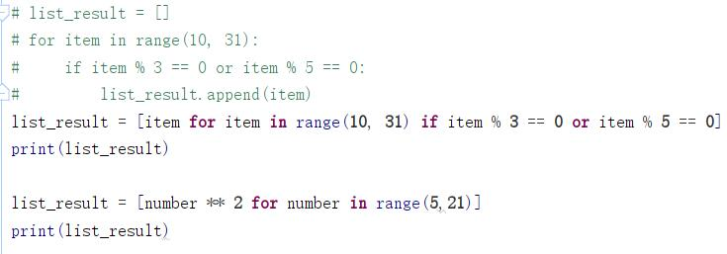

**列表推导式嵌套**

* 语法：

变量 = [表达式 for 变量1 in 可迭代对象1 for 变量2 in可迭代对象2]

* 传统写法：

result = []

for r in ["a", "b", "c"]:

for c in ["A", "B", "C"]:

result.append(r + c)

* 推导式写法：

result = [r + c for r in list01 for c in list02]

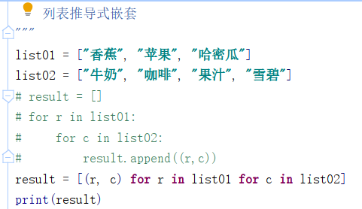

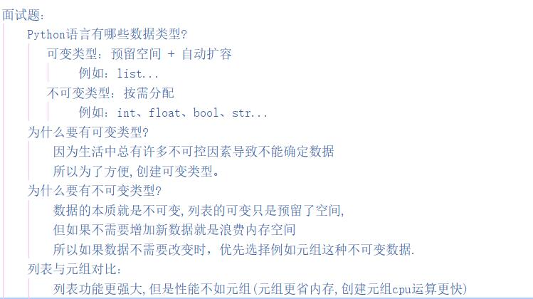

**元组 tuple(性能高指CPU、内存)**

**定义**

* 由一系列**变量**组成的**不可变序**列容器。
* 不可变是指一但创建，不可以再添加/删除/修改元素。
* 如果数据不需要改变，优先选择例如元组。

**基础操作**

* 创建空元组：

元组名 = ()

元组名 = tuple()

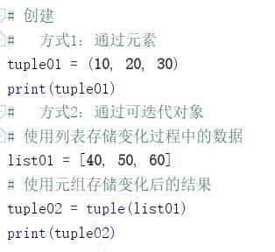

* 创建非空元组：

元组名 = (20,)

元组名 = (1, 2, 3)

元组名 = 100,200,300

元组名 = tuple(可迭代对象)

* 获取元素：

变量 = 元组名[索引]

变量 = 元组名[切片] # 赋值给变量的是切片所创建的新列表

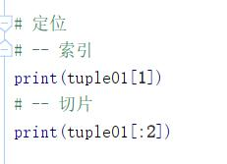

* 遍历元组：

正向：

for 变量名 in 列表名:

变量名就是元素

反向：

for 索引名 in range(len(列表名)-1,-1,-1):

元组名[索引名]就是元素

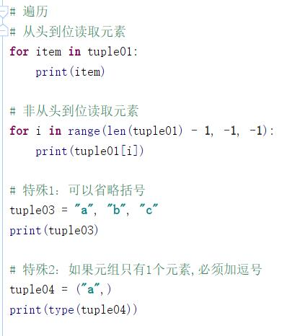

拆包：

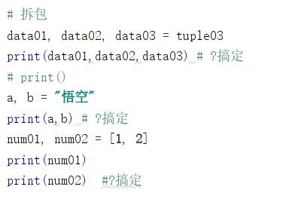

练习1：

name = "张无忌"

names = ["赵敏", "周芷若"]

tuple01 = ("张翠山", name, names)

name = "无忌哥哥"

tuple01[2][0] = "敏儿"

print(tuple01) # ?

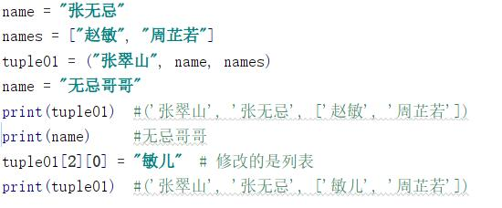

练习2：

根据月日,计算是这一年的第几天.

公式：前几个月总天数 + 当月天数

例如：5月10日

计算：31 29 31 30 + 10

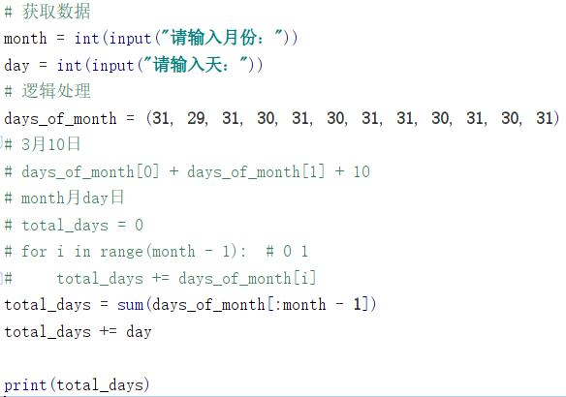

**作用**

* **元组**与**列表**都可以存储一系列变量，由于列表会预留内存空间，所以可以增加元素。

元组会按需分配内存，所以如果变量数量固定，建议使用元组，因为占用空间更小,创建元组cpu运算更快。

* 应用：

变量交换的本质就是创建元组：x, y = （y, x ）

格式化字符串的本质就是创建元祖："姓名:%s, 年龄:%d" % ("tarena", 15)

**字典 dict**

**定义**

* 由一系列**键值对**组成的**可变散列**容器。
* 散列：对键进行哈希运算（考虑时间因素），确定在内存中的存储位置，每条数据存储**无先后顺序**。
* 键必须**唯一**且**不可变**(字符串/数字/元组)，值没有限制。
* 缺点：**占用内存过多**。
* 优点：定位单个元素**最**快，可以多个维度表达（list（列表）单一维度表达）。
* 思想：利用空间换取时间。
* 哈希思想：**字典存东西的本质**是**列表**，根据算法进行定位，把列表化成一个类别，找东西最快。Hash算法可以将一个数据转换为一个标志，这个标志和源数据的每一个字节都有十分紧密的关系。Hash算法还具有一个特点，就是很难找到逆向规律。使用Hash算法可以提高存储空间的利用率。
* 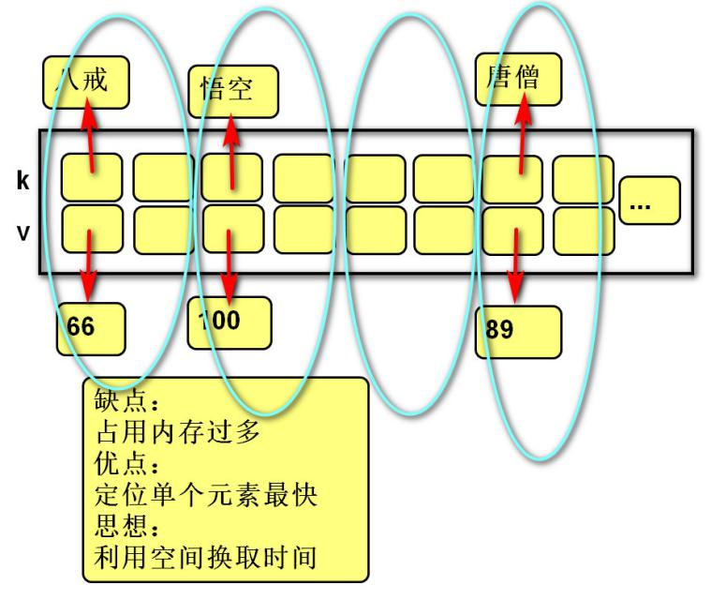

**基础操作**

* 创建字典：

字典名 = {键1：值1，键2：值2}

列表转换为**字典**的可迭代对象格式要求：**能够一分为二**（利用括号或者中括号）

字典转换为**列表**：字典.items()

字典名 = dict (可迭代对象)

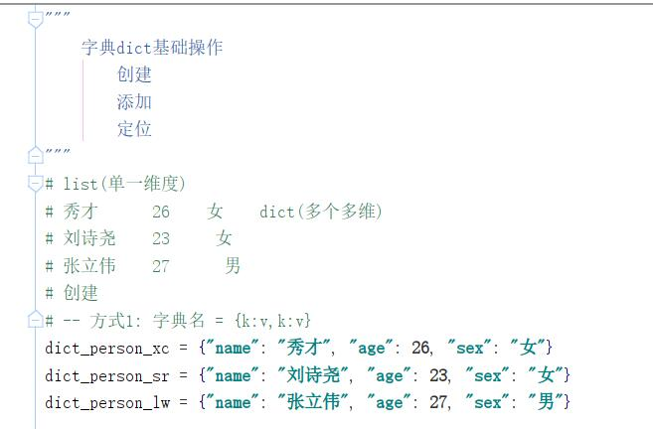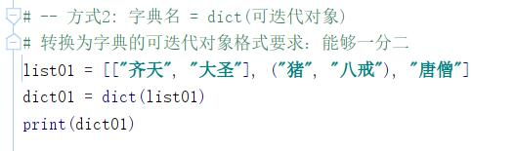

* 添加/修改元素：

语法:

字典名[键] = 数据

说明:

键不存在，创建记录。

键存在，修改值。

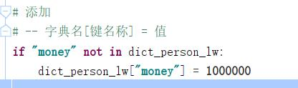

* 获取元素：

变量 = 字典名[键] # 没有键则错误

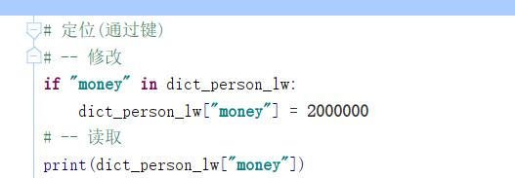

* 遍历字典：

for 键名 in 字典名:

字典名[键名]

for 键名,值名 in 字典名.items():

语句

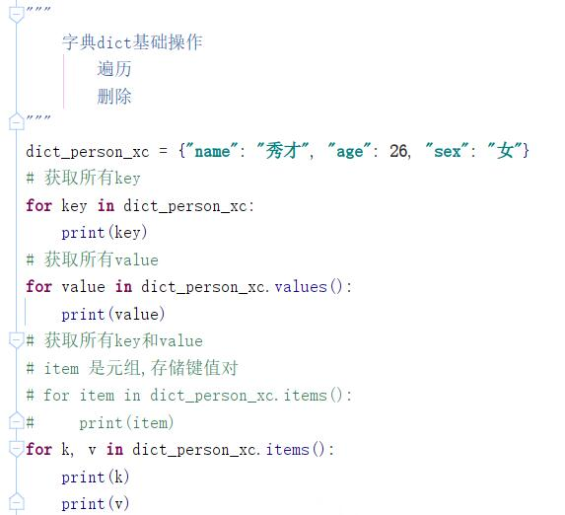

* 删除元素：

del 字典名[键](唯一删除的方法) # 没有键则错误，删除之前不清楚有没有你想要删除的东西，可以用if去判断。

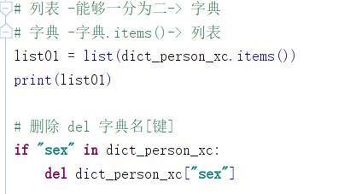

练习1：

创建字典存储香港信息、字典存储上海信息、字典存储新疆信息

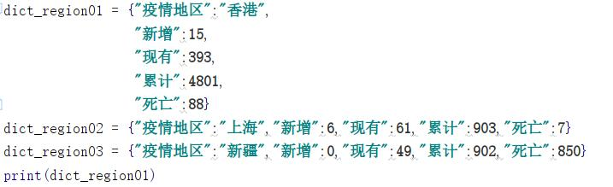

练习2：

在终端中打印香港的现有人数

在终端中打印上海的新增和现有人数

新疆新增人数增加1

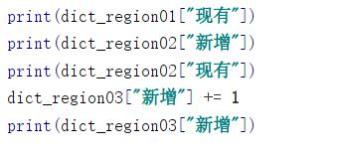

练习3：

删除香港现有人数信息

删除新疆新增人数信息

删除上海的新增和现有信息

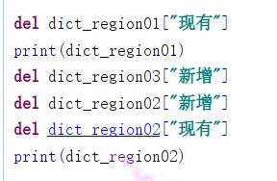

练习4：

在终端中打印香港字典的所有键(一行一个)

在终端中打印上海字典的所有值(一行一个)

在终端中打印新疆字典的所有键和值(一行一个)

在上海字典中查找值是61对应的键名称

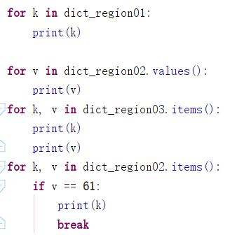



**字典推导式**

* 定义：

使用简易方法，将可迭代对象转换为字典。

* 语法:

{键:值 for 变量 in 可迭代对象}

{键:值 for 变量 in 可迭代对象 if 条件}

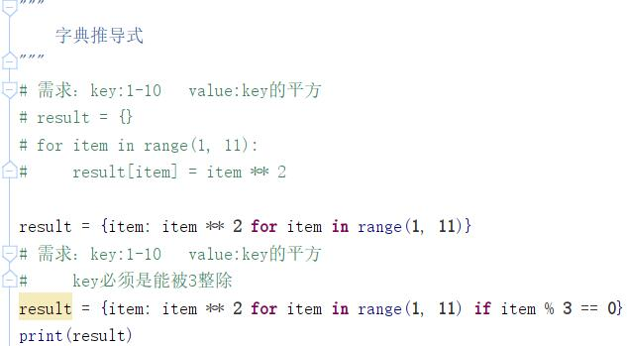

练习1：

将两个列表，合并为一个字典

姓名列表["张无忌","赵敏","周芷若"]

房间列表[101,102,103]

{101: '张无忌', 102: '赵敏', 103: '周芷若'}

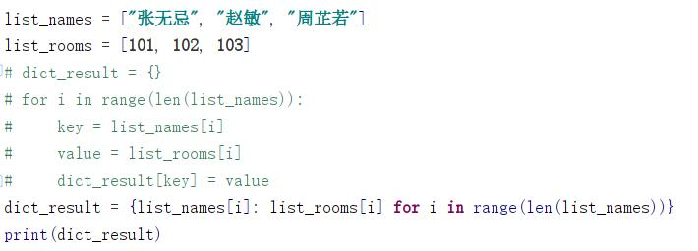

练习2：

颠倒练习1字典键值

{'张无忌': 101, '赵敏': 102, '周芷若': 103}

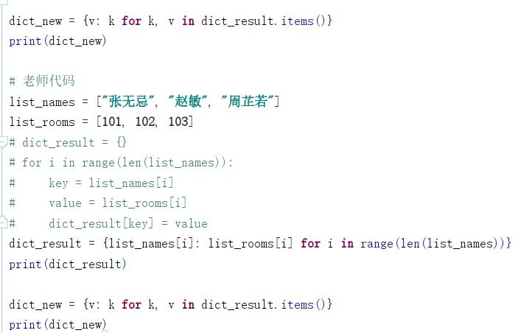

**集合 set**

**定义**

* 由一系列**键值对**组成的**可变散列**容器。
* 由一系列**不重复**的**不可变类型变量**(元组/数/字符串)组成的**可变散列**容器。
* 相当于只有键没有值的字典(键则是集合的数据)。
* 用的比较少
* 优点：去重复、数学运算

**基础操作**

* 创建空集合：

集合名 = set()

集合名 = set(可迭代对象)

* 创建具有默认值集合：

集合名 = {1, 2, 3}

集合名 = set(可迭代对象)

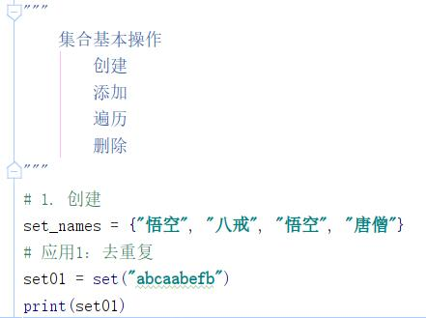

* 添加元素：

集合名**.add**(元素)

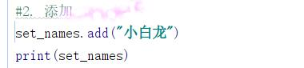

* 遍历元素：

用 for _ in 集合名：

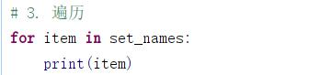

* 删除元素：

集合名**.discard**(元素) # 删除没有则错误，删除之前不清楚有没有你想要删除的东西，可以用for in 去判断。

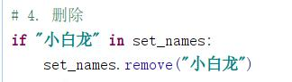

**运算**

* 交集&：返回共同元素。

s1 = {1, 2, 3}

s2 = {2, 3, 4}

s3 = s1 & s2 # {2, 3}

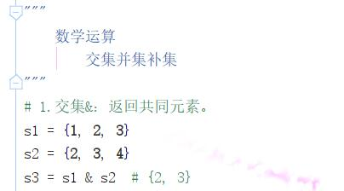

* 并集 | ：返回不重复元素

s1 = {1, 2, 3}

s2 = {2, 3, 4}

s3 = s1 | s2 # {1, 2, 3, 4}

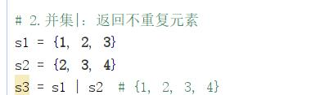

* 补集-：返回只属于其中之一的元素

s1 = {1, 2, 3}

s2 = {2, 3, 4}

s1 - s2 # {1} 属于s1但不属于s2

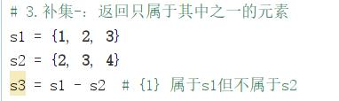

补集^：返回不同的的元素

s1 = {1, 2, 3}

s2 = {2, 3, 4}

s3 = s1 ^ s2 # {1, 4} 等同于(s1-s2 | s2-s1)

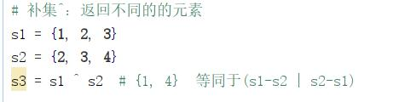

* **子集<**：判断一个集合的所有元素是否完全在另一个集合中
* **超集>**：判断一个集合是否具有另一个集合的所有元素

s1 = {1, 2, 3}

s2 = {2, 3}

s2 **<** s1 # True

s1 **>** s2 # True

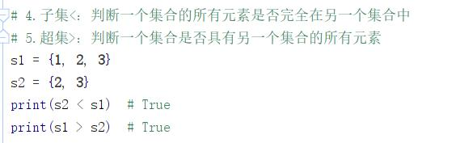

* 相同或不同== !=：判断集合中的所有元素是否和另一个集合相同。

s1 = {1, 2, 3}

s2 = {3, 2, 1}

s1 == s2 # True

s1 != s2 # False

子集或相同,超集或相同 <= >=

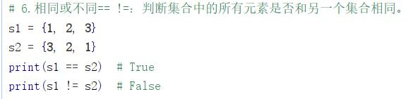

练习：一家公司有如下岗位：

"经理"："曹操","刘备","孙权"

"技术" ："曹操","刘备","张飞","关羽"

1. 定义数据结构,存储以上信息.

2. 是经理也是技术的都有谁?

3. 是经理不是技术的都有谁?

4. 不是经理是技术的都有谁?

5. 身兼一职的都有谁?

6. 公司总共有多少人数?

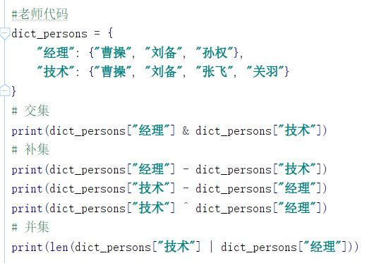

**小结**

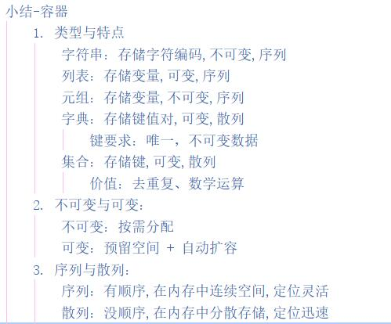

**集合推导式**

* 定义：

使用简易方法，将可迭代对象转换为集合。

* 语法:

{表达式 for 变量 in 可迭代对象}

{表达式 for 变量 in 可迭代对象 if 条件}

**容器综合训练**

练习1：在终端中打印如下图形

*

**

***

****

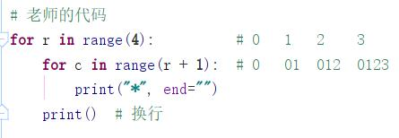

练习2：二维列表

list01 = [

[1, 2, 3, 4, 5],

[6, 7, 8, 9, 10],

[11, 12, 13, 14, 15],

]

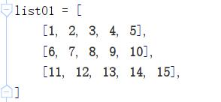

1. 将第一行从左到右逐行打印

效果：1

2

3

4

5

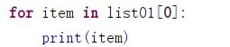

2. 将第二行从右到左逐行打印

效果：10

9

8

7

6

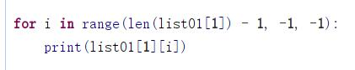

3. 将第三列行从上到下逐个打印

效果：3

8

13

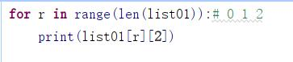

4. 将第四列行从下到上逐个打印

效果：14

9

4

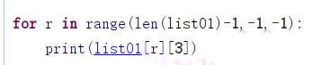

5. 将二维列表以表格状打印

效果：1 2 3 4 5

6 7 8 9 10

11 12 13 14 15

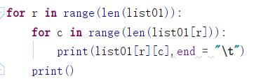

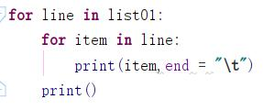

练习3：多个人的多个爱好

dict_hobbies = {

"于谦": ["抽烟", "喝酒", "烫头"],

"郭德纲": ["说", "学", "逗", "唱"],

}

* 打印于谦的所有爱好(一行一个)

效果：抽烟

喝酒

烫头

* 计算郭德纲所有爱好数量

效果：4

* 打印所有人(一行一个)

效果：于谦

郭德纲

* 打印所有爱好(一行一个)

抽烟

喝酒

烫头

说

学

逗

唱

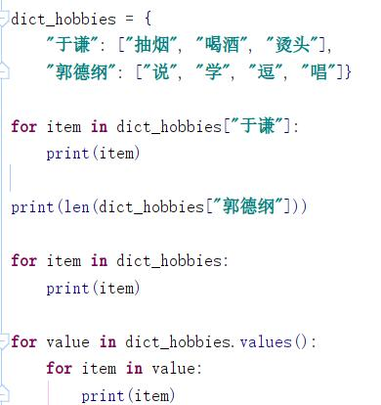

练习4：

dict_travel_info = {

"北京": {

"景区": ["长城", "故宫"],

"美食": ["烤鸭", "豆汁焦圈", "炸酱面"]

},

"四川": {

"景区": ["九寨沟", "峨眉山"],

"美食": ["火锅", "兔头"]

}

}

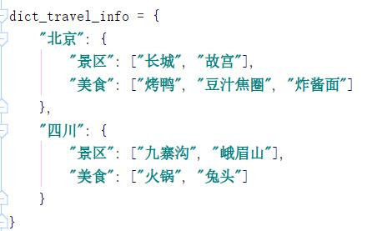

1. 打印北京的第一个景区

效果：长城

打印四川的第二个美食

效果：兔头

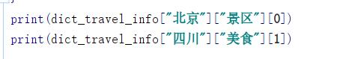

2. 所有城市 (一行一个)

效果：北京

四川

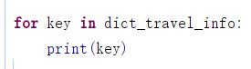

3. 北京所有美食(一行一个)

效果：烤鸭

豆汁焦圈

炸酱面

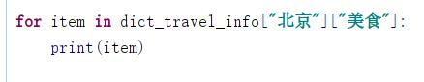

4. 打印所有城市的所有美食(一行一个)

效果：烤鸭

豆汁焦圈

炸酱面

火锅

兔头

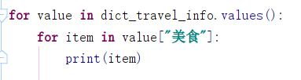

练习5：

对数字列表进行升序排列（小 --> 大）

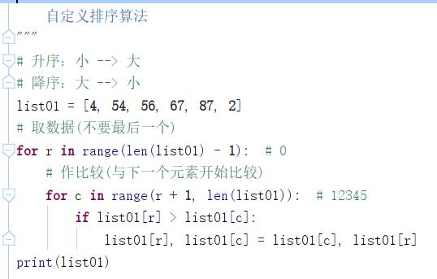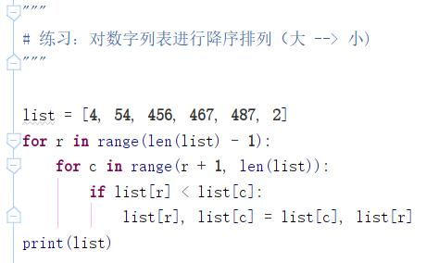

练习6：

商品字典

dict_commodity_infos = {

1001: {"name": "屠龙刀", "price": 10000},

1002: {"name": "倚天剑", "price": 10000},

1003: {"name": "金箍棒", "price": 52100},

1004: {"name": "口罩", "price": 20},

1005: {"name": "酒精", "price": 30},

}

# 订单列表

list_orders = [

{"cid": 1001, "count": 1},

{"cid": 1002, "count": 3},

{"cid": 1005, "count": 2},

]

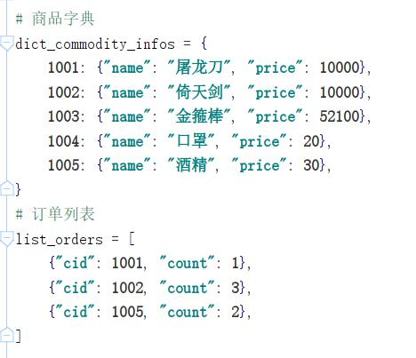

1.打印所有商品信息,

格式：商品编号xx,商品名称xx,商品单价xx.

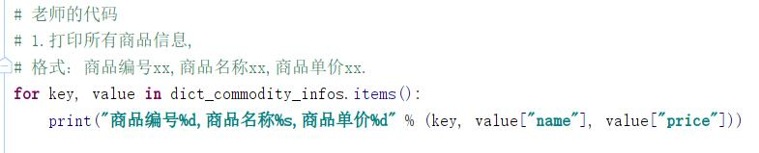

2. 打印所有订单中的信息,

格式：商品编号xx,购买数量xx.

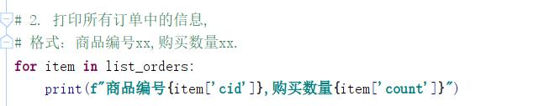

3. 打印所有订单中的商品信息,

格式：商品名称xx,商品单价:xx,数量xx.

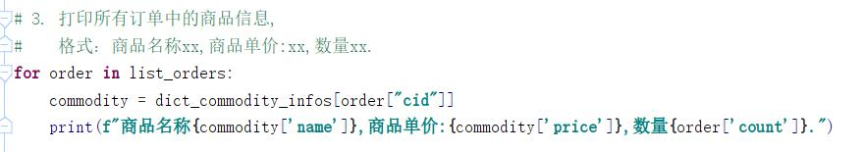

1. 查找数量最多的订单(使用自定义算法,不使用内置函数)

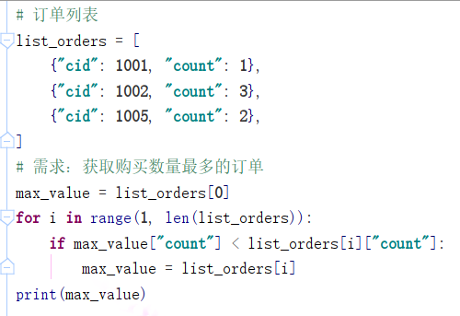

5. 根据购买数量对订单列表降序(大->小)排列

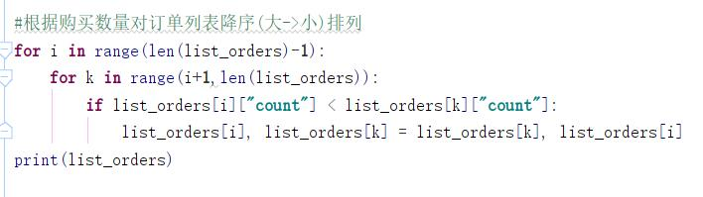

**函数 function**

**pycharm快捷键**

Ctrl + P 参数信息（在方法中调用参数）

Ctrl + Q 快速查看文档

Ctrl + Alt + M 提取方法

**定义**

* 用于封装一个特定的功能，表示一个功能或者行为。
* 函数是可以重复执行的语句块, 可以重复调用。

**设计思想**：

**崇尚小而精，拒绝大而全**

**作用**

提高代码的可重用性和可维护性（代码层次结构更清晰）。

**定义函数**

* 语法：

def 函数名(形式参数): # 起函数名一定要用动词

  函数体

* 说明：

def 关键字：全称是define，意为”定义”。

函数名：对函数体中语句的描述，规则与变量名相同。(**一定要小写**)

形式参数：方法定义者要求调用者提供的信息。

函数体：完成该功能的语句。

* 函数的第一行语句建议使用文档字符串描述函数的功能与参数。

**调用函数**

* 语法：函数名(实际参数)
* 说明：根据形参传递内容。

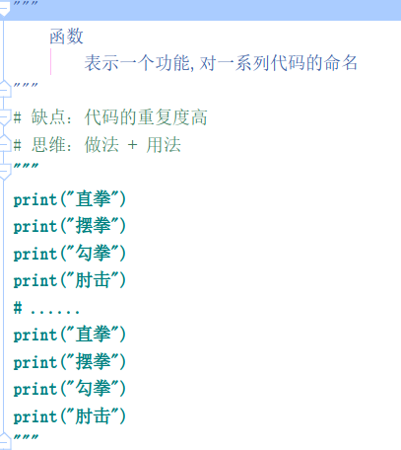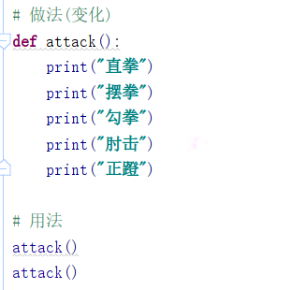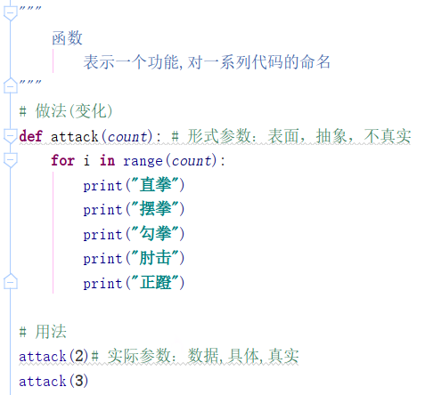

练习1： 定义函数,在终端中打印一维列表.

list01 = [5, 546, 6, 56, 76, ]

for item in list01:

print(item)

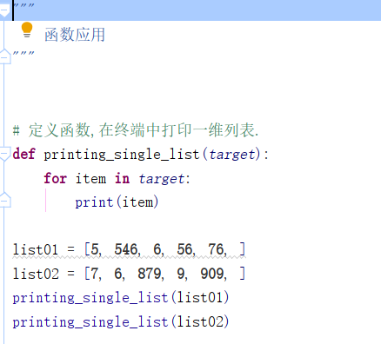

list02 = [7,6,879,9,909,]

for item in list02:

print(item)

练习2：创建函数,在终端中打印矩形.

number = int(input("请输入整数:")) # 5

for row in range(number):

if row == 0 or row == number - 1:

print("*" * number)

else:

print("*%s*" % (" " * (number - 2)))

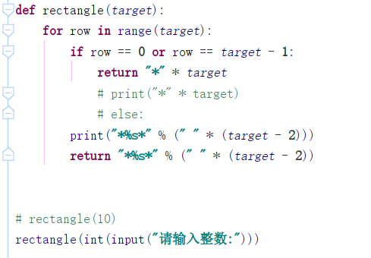

**返回值**

* 定义：

方法定义者告诉调用者的结果。

* 语法：

return 数据

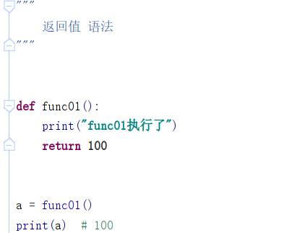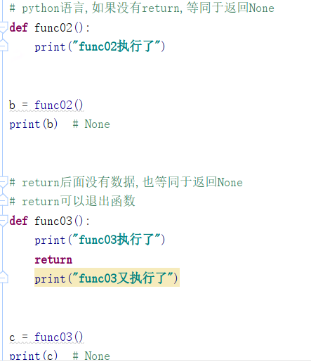

* 说明：

return后**没有语句**，相当于**返回 None**。

函数体**没有return**，相当于**返回None**。

Return**可以退出函数**

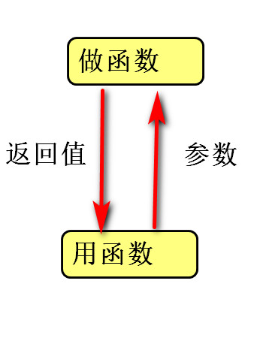

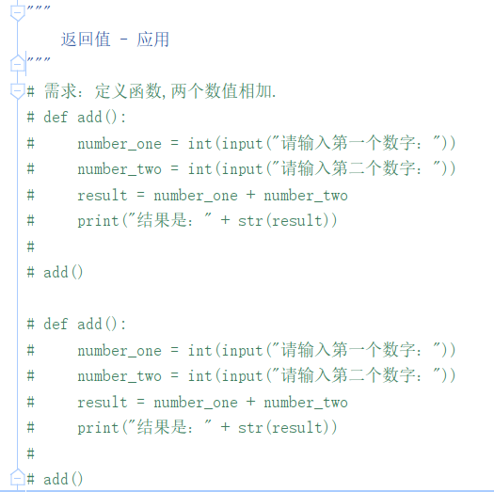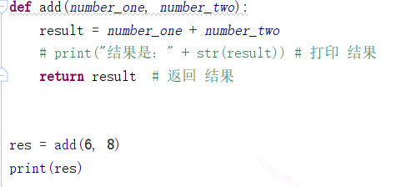

**函数嵌套调用**

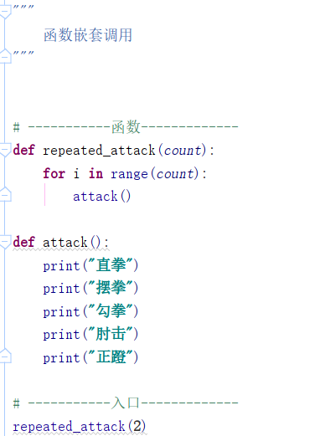

**函数内存分布**

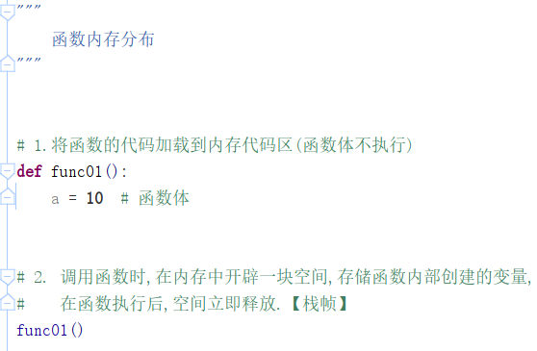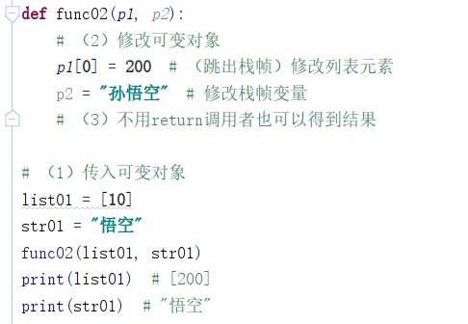

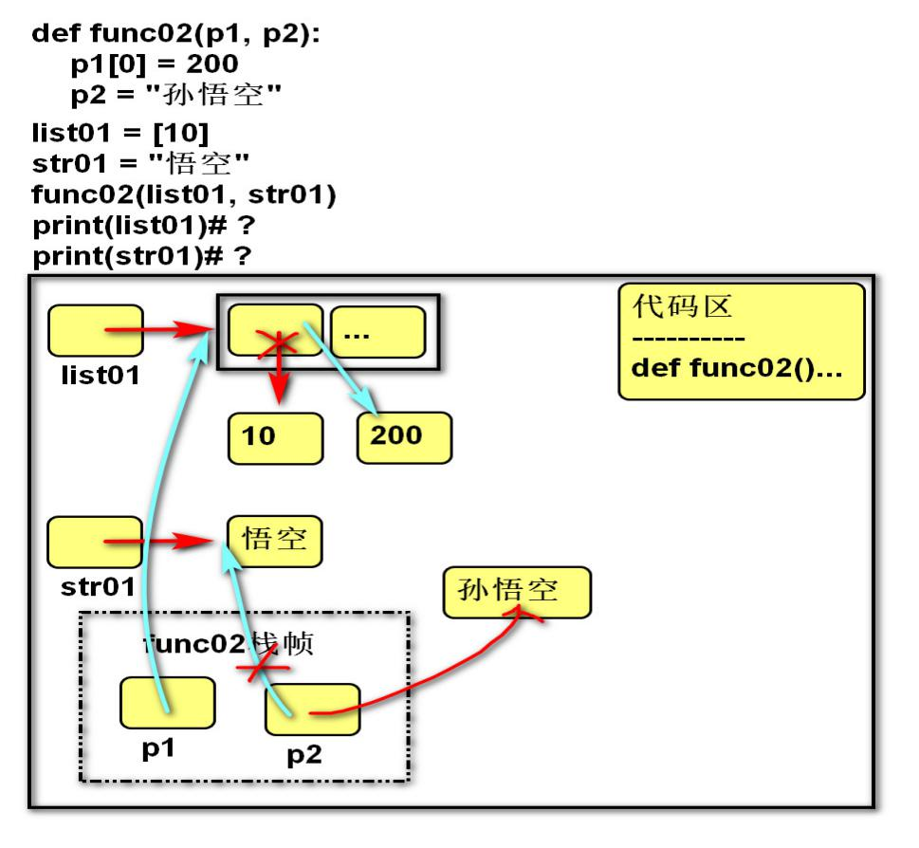

练习1：创建计算治愈比例的函数

confirmed = int(input("请输入确诊人数:"))

cure = int(input("请输入治愈人数:"))

cure_rate = cure / confirmed * 100

print("治愈比例为" + str(cure_rate) + "%")

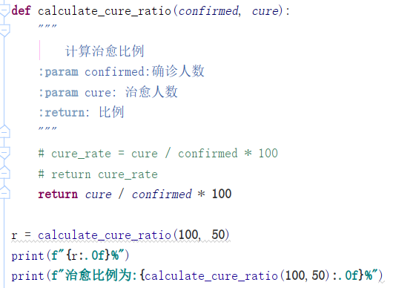

练习2：定义函数,根据总两数,计算几斤零几两.:

提示：使用容器包装需要返回的多个数据

total_liang = int(input("请输入两:"))

jin = total_liang // 16

liang = total_liang % 16

print(str(jin) + "斤零" + str(liang) + "两")

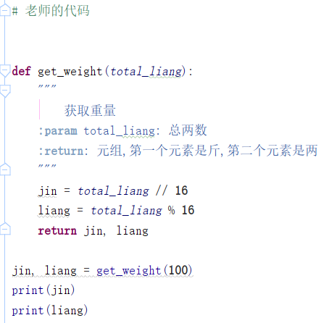

练习3：创建函数,根据课程阶段计算课程名称.

number = input("请输入课程阶段数：")

if number == "1":

print("Python语言核心编程")

elif number == "2":

print("Python高级软件技术")

elif number == "3":

print("Web全栈")

elif number == "4":

print("网络爬虫")

elif number == "5":

print("数据分析、人工智能")

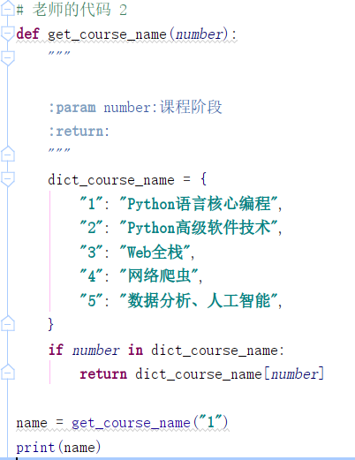

练习4：创建函数,计算梯形面积.

top_base = float(input("请输入上底："))

bottom_base = float(input("请输入下底："))

height = float(input("请输入高："))

result = (top_base + bottom_base) * height / 2

print("梯形面积是：" + str(result))

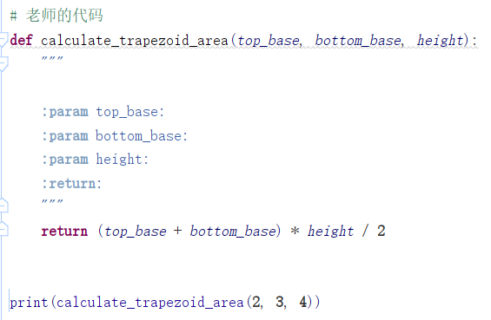

练习5：创建函数,计算IQ等级

ma = int(input("请输入你的心里年龄："))

ca = int(input("请输入你的实际年龄："))

iq = ma / ca * 100

if 140 <= iq:

print("天才")

elif 120 <= iq:

print("超常")

elif 110 <= iq:

print("聪慧")

elif 90 <= iq:

print("正常")

elif 80 <= iq:

print("迟钝")

else:

print("低能")

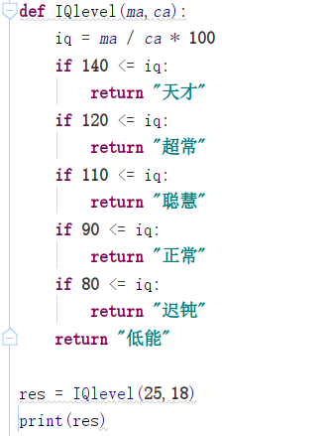

练习6：创建函数,根据年龄计算人生阶段

age = int(input("请输入年龄："))

if age <= 6:

print("童年")

elif age <= 17: # 程序能执行到本行,说明age一定大于6

print("少年")

elif age <= 40:

print("青年")

elif age <= 65:

print("中年")

else:

print("老年")

练习7：创建函数,根据年月计算天数.

如果2月是闰年,则29天

　　　 平年 28

month = int(input("请输入月份:"))

if 1 <= month <= 12:

if month == 2:

print("29天")

elif month == 4 or month == 6 or month == 9 or month == 11:

print("30天")

else:# 1 3 5 7 8 10 12

print("31天")

else:

print("月份有误")

year = int(input("请输入年份:"))

if year % 4 == 0 and year % 100 != 0 or year % 400 == 0:

day = 29

else:

day = 28

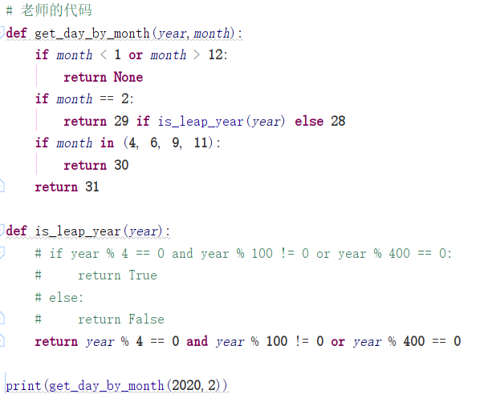

可变／不可变类型在传参时的区别

* **不可变类型**参数有:

**数值型(**整数，浮点数)/**布尔值**bool/**元组**tuple/**字符串**str/**None 空值**

* **可变类型**参数有:

**列表** list/**字典** dict/**集合** set

* 传参说明：

不可变类型的数据传参时，函数内部**不会改变原数据的值**。

可变类型的数据传参时，函数内部**可以改变原数据**。

练习1：画出下列代码内存图，并写出打印结果。

def func01(p1, p2):

p1 = "孙悟空"

p2["八戒"] += 50

a = "悟空"

b = {"八戒": 100}

func01(a, b)

print(a) # ?

print(b) # ?

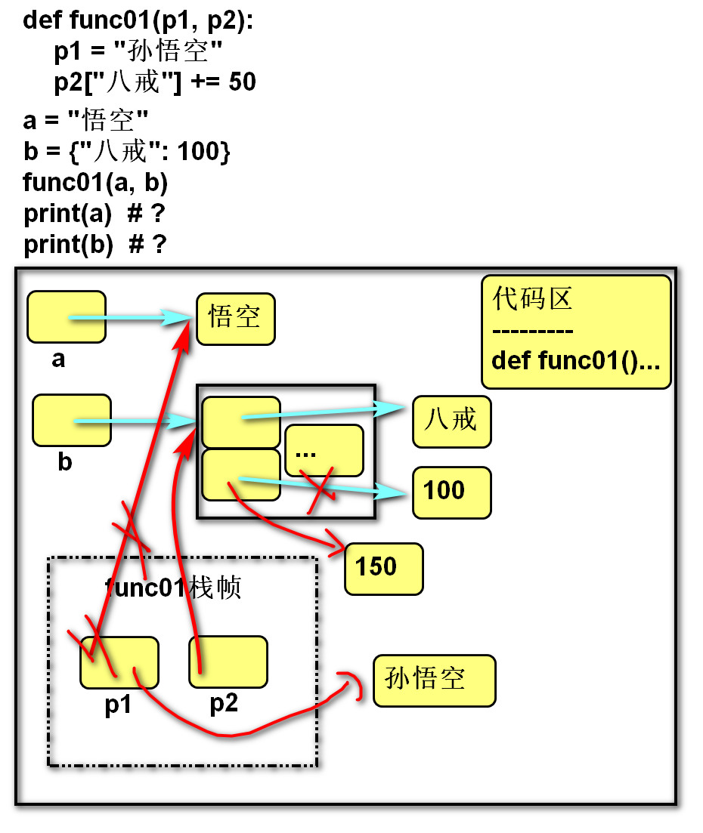

练习2：画出下列代码内存图，并写出打印结果。

def func01(p1, p2):

p1 = [100, 200]

p2[:] = [300, 400]

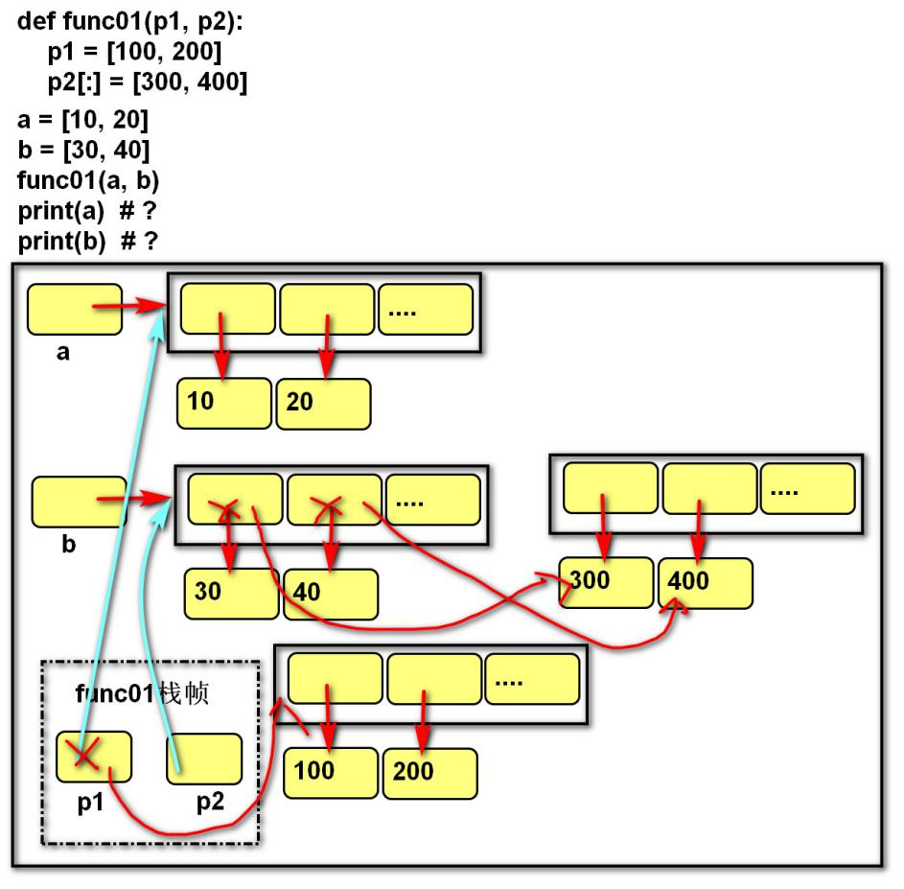

a = [10, 20]

b = [30, 40]

func01(a, b)

print(a) # ?

print(b) # ?

练习3：根据下列代码，创建降序排列函数。

list01 = [5, 15, 25, 35, 1, 2]

for r in range(len(list01) - 1):

for c in range(r + 1, len(list01)):

if list01[r] < list01[c]:

list01[r], list01[c] = list01[c], list01[r]

print(list01)

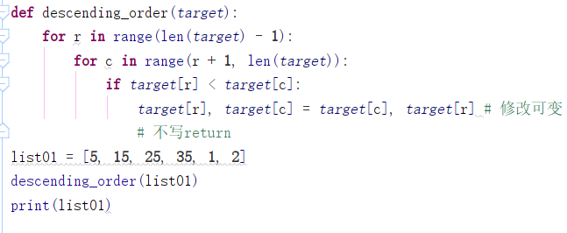

练习4：定义函数，将列表中大于某个值的元素设置为None

参数 结果

[34, 545, 56, 7, 78, 8] -10-> [None,None,None,7,None,8]

[34, 545, 56, 7, 78, 8] -100-> [34, None, 56, 7, 78, 8]

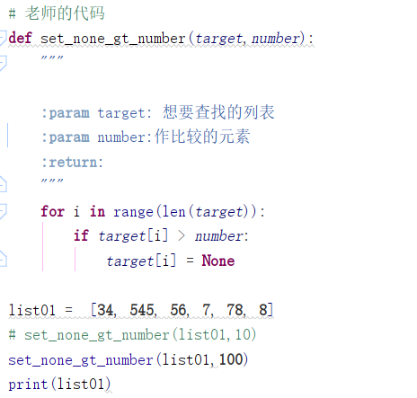

**函数参数**

**实参传递方式argument**

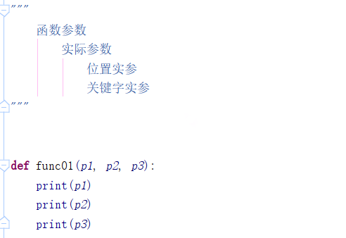（1）

**位置传参**

定义：实参与形参的**位置**依次对应。

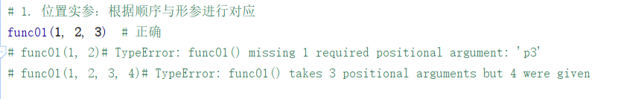

**序列传参**

定义：实参用 **\*** 将序列**拆解**后与**形参的位置依次**对应。

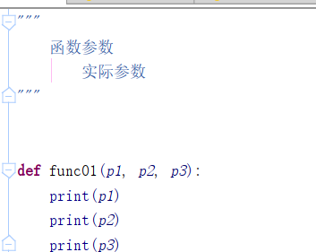（2）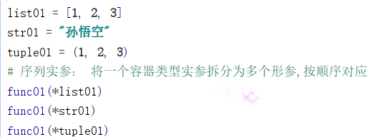

**关键字传参**

定义：实参根据形参的**名字**进行对应。

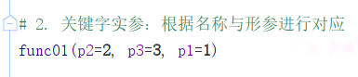看（1）-->在上面

**字典关键字传参**

* 定义：实参用**\*\***将**字典拆解**后与**形参的名字**进行对应。
* 作用：配合形参的缺省参数，可以使调用者随意传参。

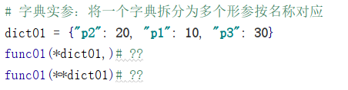看（2）-->在上面

**形参定义方式parameter**

**缺省(默认)形参**

* 语法：实参可选

def 函数名(形参名1**=**默认实参1, 形参名2**=**默认实参2, ...):

函数体

* 说明：

缺省参数必须**自右至左**依次存在，如果一个参数有缺省参数，则其右侧的所有参数都必须有缺省参数。

缺省参数可以有0个或多个，甚至全部都有缺省参数。

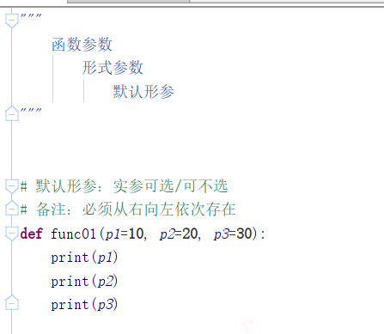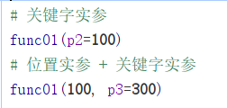

练习：

定义函数,根据小时、分钟、秒,计算总秒数

调用：提供小时、分钟、秒

调用：提供分钟、秒

调用：提供小时、秒

调用：提供分钟

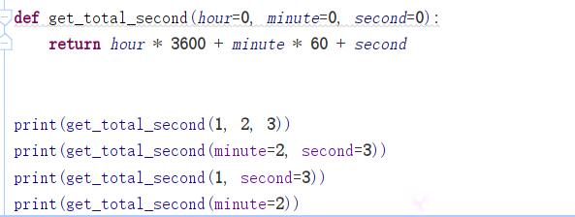

**位置形参**

语法：实参必填

def 函数名(形参名1, 形参名2, ...):

函数体

**命名关键字形参**

* 语法：必须使用关键字实参

def 函数名(**\*args**, 命名关键字形参1, 命名关键字形参2, ...):  
  函数体

def 函数名(**\***, 命名关键字形参1, 命名关键字形参2, ...):

函数体

* 作用：

强制实参使用**关键字传参**

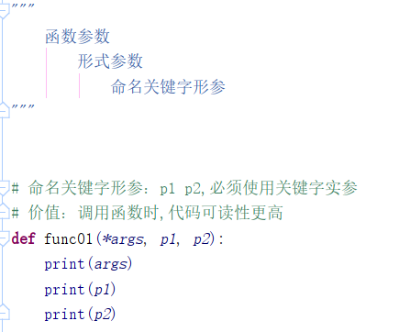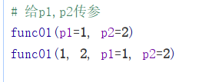

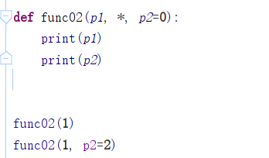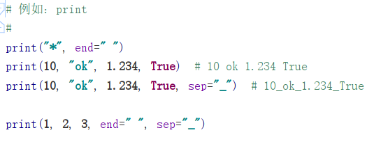

**不定长形参实参数量任意**

**星号元组形参**

* 语法：

def 函数名(*元组形参名):

  函数体

* 作用：

可以将多个位置实参**合并**为一个**元组**

* 说明：

一般命名为'args'

形参列表中最多只能有一个

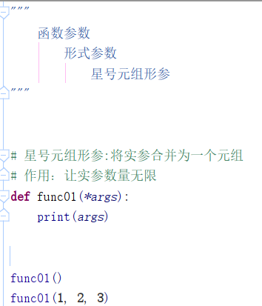

练习：定义数值累乘的函数

**双星号字典形参**

* 语法：

def 函数名(**字典形参名):

函数体

* 作用：

可以将多个关键字实参**合并**为一个**字典**

* 说明:

一般命名为'kwargs'

形参列表中最多只能有一个

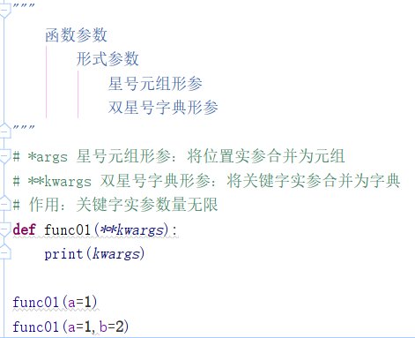

**参数自左至右的顺序**

位置形参 --> 星号元组形参 --> 命名关键字形参 --> 双星号字典形参

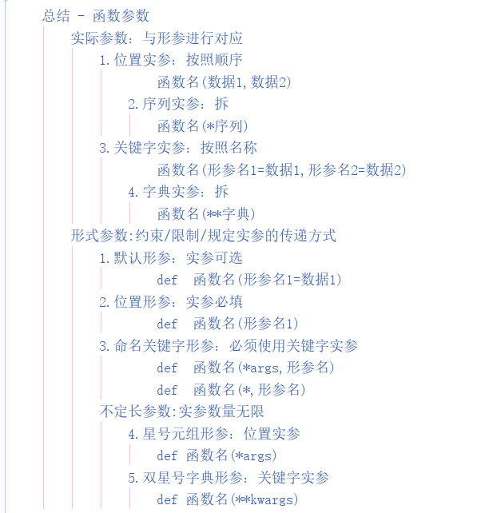

练习：说出程序执行结果.

def func01(list_target):

print(list_target)# ?

def func02(*args):# 三合一

print(args)# ?

def func03(*args,**kwargs):# 三合一

print(args)# ?

print(kwargs)# ?

def func04(p1,p2,*,p4,**kwargs):

print(p1)# 10

print(p2)# 20

print(p4)# 30

print(kwargs)# {p5 : 40}

func01([1,2,3])

func02(*[1,2,3])# 一拆三

func03(1,2,3,a=4,b=5,c=6)

func04(10,20,p4 = 30,p5 = 40)

**作用域LEGB**

* 作用域：变量起作用的**范围**。
* 适用性：
* 局部变量：小范围(1个函数)操作数据
* 全局变量：大范围(2个以上函数)操作数据
* Local局部作用域：**函数内部**。
* Enclosing 外部嵌套作用域 ：函数嵌套。
* Global全局作用域：**模块(.py文件)内部**。
* Builtin内置模块作用域：builtins.py文件。#在哪里都能直接使用(ctrl + 鼠标左键)
* 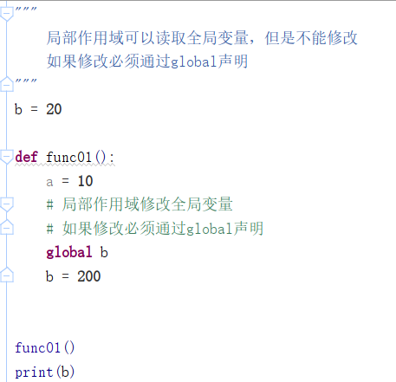

**变量名的查找规则**

* 由内到外：L -> E -> G -> B
* 在访问变量时，先查找本地变量，然后是**包裹此函数外部**的**函数内部的变量**，之后是全局变量，最后是**内置变量**。

**局部变量**

* 定义在函数内部的变量(形参也是局部变量)
* 只能在函数内部使用
* 调用函数时才被创建，函数结束后自动销毁
* 局部作用域修改全局变量，不能修改，如果想要修改，必须通过global __ 声明

**全局变量**

* 定义在函数外部,模块内部的变量。
* 在整个模块(py文件)范围内访问（但函数内不能将其直接赋值）。
* 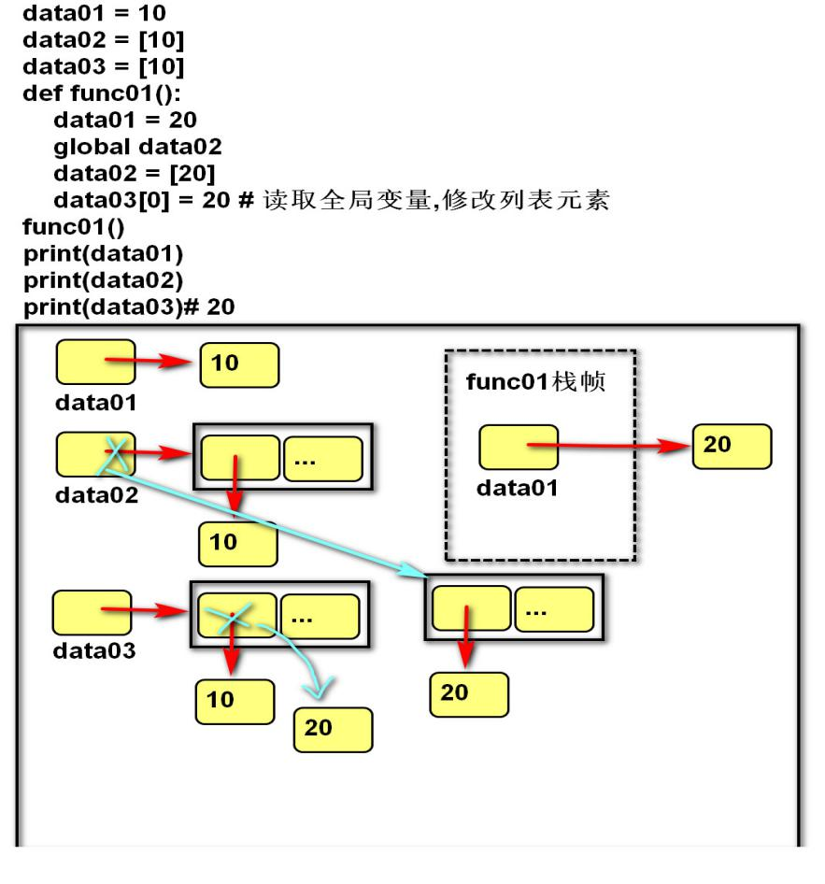

**global 语句**

* 作用：

在**函数内部修改全局变量**。

在函数内部定义全局变量(**全局声明)**。

* 语法：

global 变量1, 变量2, …

* 说明

在函数内直接为全局变量赋值，视为创建新的局部变量。

不能先声明局部的变量，再用global声明为全局变量。

**nonlocal 语句**

* 作用：

在**内层函数修改外层嵌套函数**内的**变量**

* 语法

**nonlocal** 变量名1,变量名2, ...

* 说明

在被嵌套的内函数中进行使用

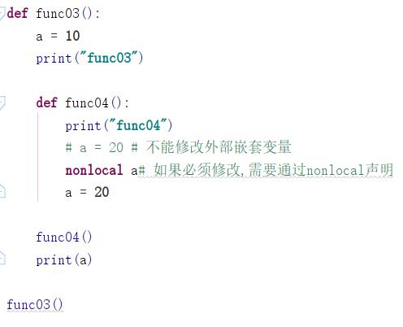

练习：根据下列代码，创建函数。

# 商品字典

dict_commodity_infos = {

1001: {"name": "屠龙刀", "price": 10000},

1002: {"name": "倚天剑", "price": 10000},

1003: {"name": "金箍棒", "price": 52100},

1004: {"name": "口罩", "price": 20},

1005: {"name": "酒精", "price": 30},

}

# 订单列表

list_orders = [

{"cid": 1001, "count": 1},

{"cid": 1002, "count": 3},

{"cid": 1005, "count": 2},

]

# 1.定义函数，打印所有商品信息,

for cid, info in dict_commodity_infos.items():

# print(f"商品编号{cid},商品名称{info['name']},商品单价{info['price']}.")

print("商品编号%d,商品名称%s,商品单价%d." % (cid, info["name"], info["price"]))

# 2. 定义函数，打印单价大于10000的商品信息,

for order in list_orders:

if info["price"]>10000:

# print(f"商品编号{cid},商品名称{info['name']},商品单价{info['price']}.")

print("商品编号%d,商品名称%s,商品单价%d." % (cid, info["name"], info["price"]))

# 3. 定义函数，查找数量最多的订单(使用自定义算法,不使用内置函数)

max_value = list_orders[0]

for i in range(1, len(list_orders)):

if max_value["count"] < list_orders[i]["count"]:

max_value = list_orders[i]

print(max_value)

# 4. 定义函数，根据购买数量对订单列表降序(大->小)排列

for r in range(len(list_orders) - 1):

for c in range(r + 1, len(list_orders)):

if list_orders[r]["count"] < list_orders[c]["count"]:

list_orders[r], list_orders[c] = list_orders[c], list_orders[r]

print(list_orders)

内置函数

